1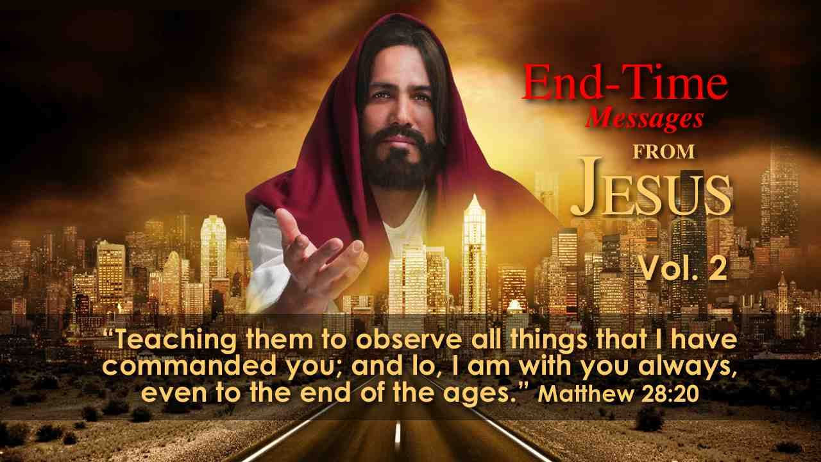 |  | ВЕСТЬ ХРИСТА ДЛЯ ПОСЛЕДНЕГО ВРЕМЕНИ  "Уча их соблюдать всё, что Я повелел вам; и се, Я с вами во все дни до скончания века.” (Мф. 28:20)
2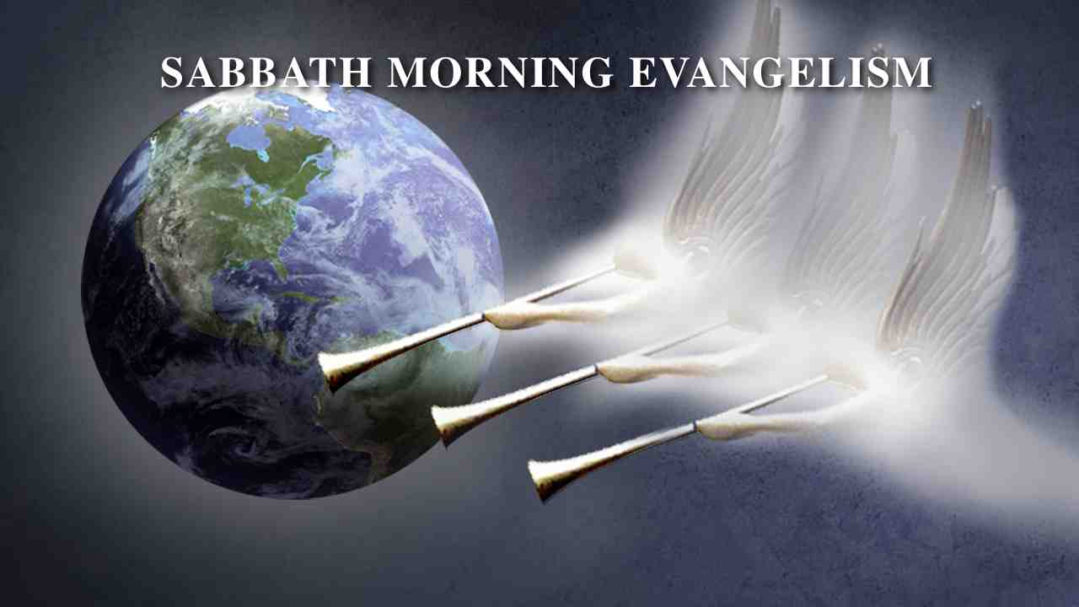 |  | ЕВАНГЕЛИЗМ СУББОТНЕГО БОГОСЛУЖЕНИЯ
3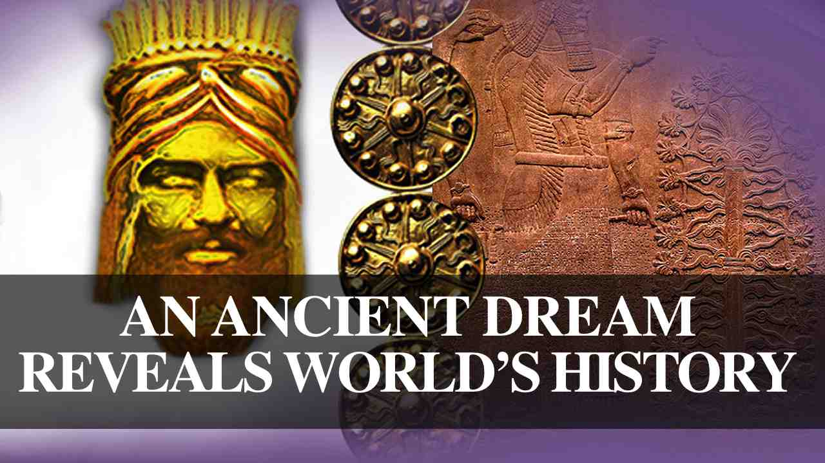 |  | ДРЕВНИЙ СОН РАСКРЫВАЕТ МИРОВУЮ ИСТОРИЮ
4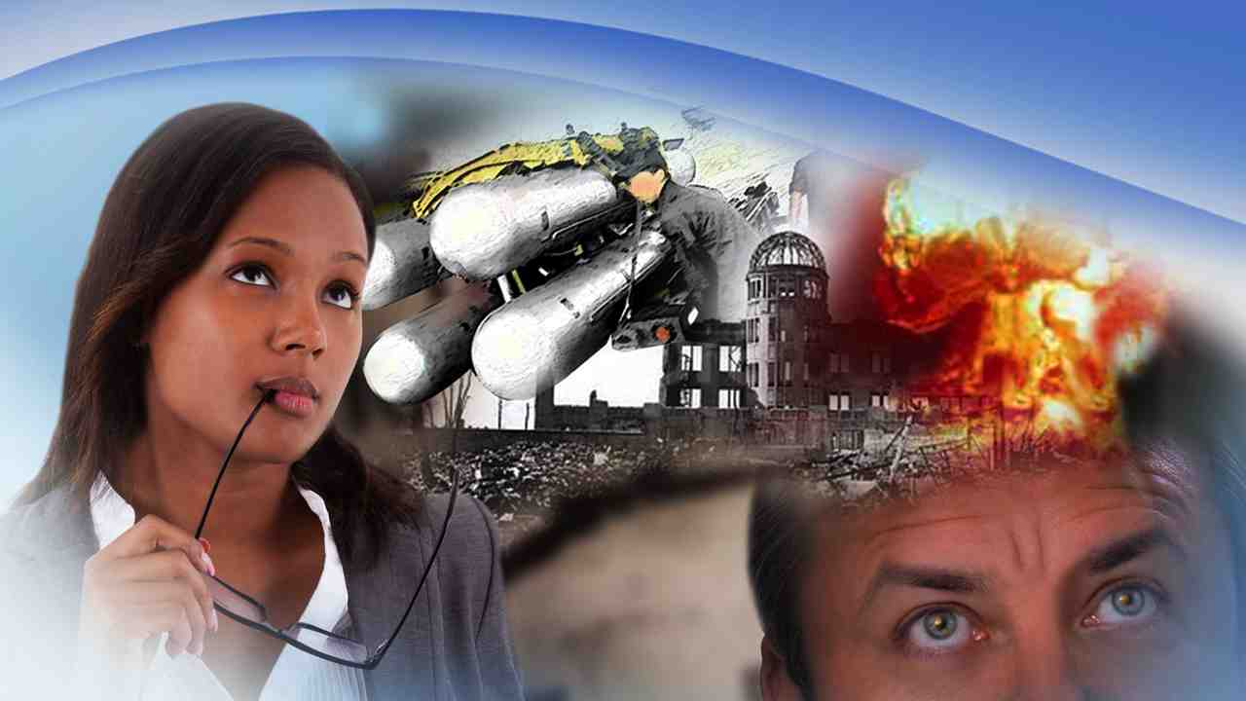 |  | В этом суетном мире думающие мужчины и женщины задают вопросы. Кто всем управляет? Переживет ли наш мир это новое десятилетие?
5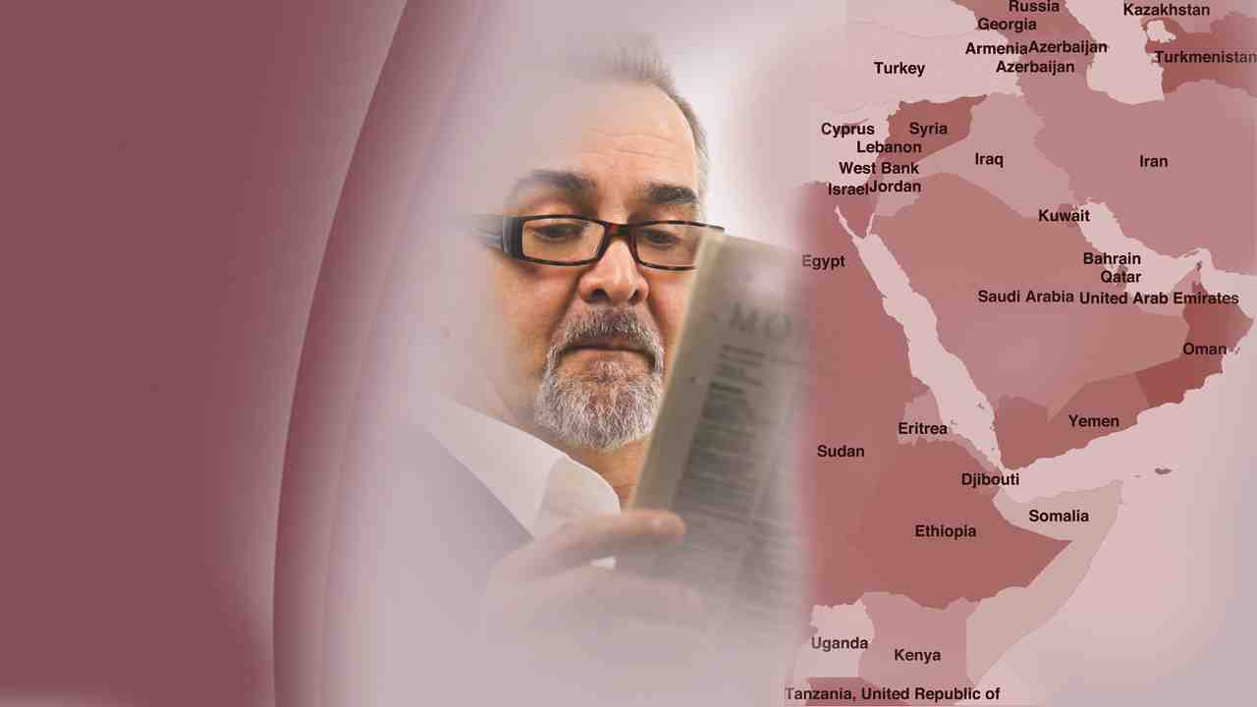 | Сегодня мир находится в большой опасности: Ближний Восток ожидает «взрывное» будущее, Европу, Россию, США -экономический спад. Коммунистический Китай страдает «болезнью» роста населения и не в состоянии что-либо предпринять для полного удовлетворения потребностей своего народа.
6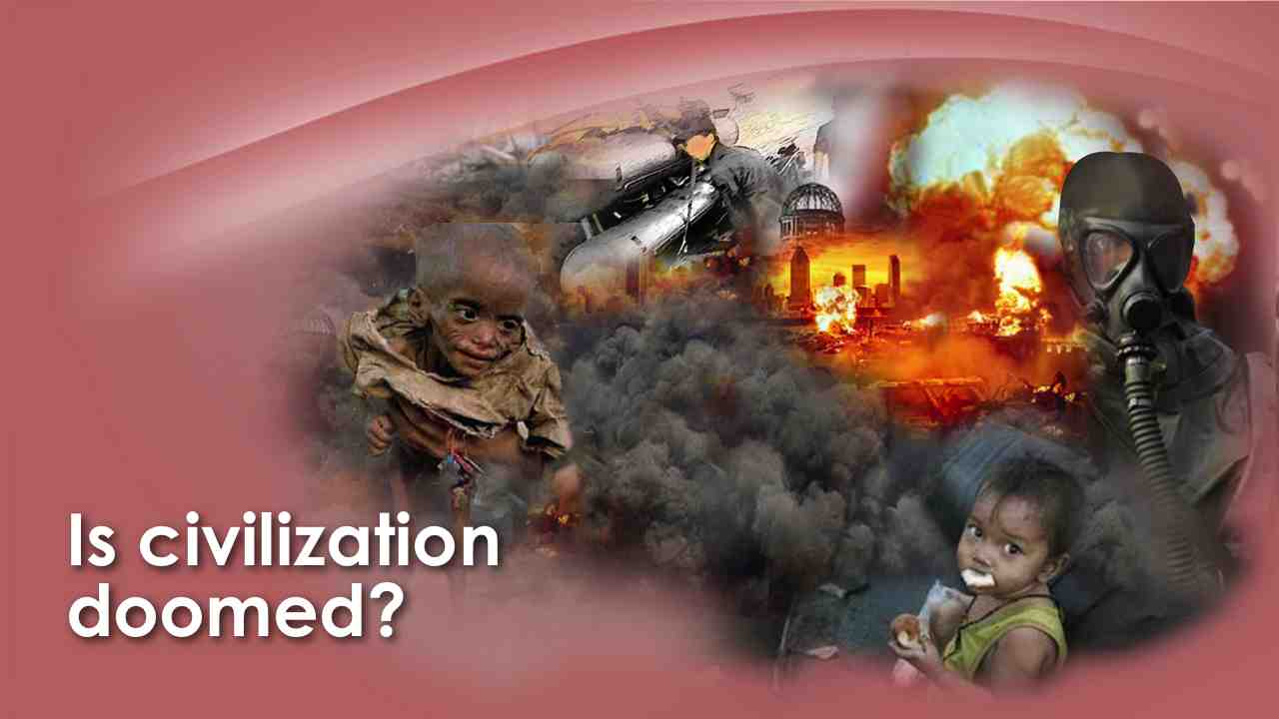 | Страны третьего мира страдают от сильного роста населения, миллионы людей в Индии – от голода. Тысячи умирают от голода в Африке. Все больше распространяется загрязнение воздуха и воды. Обречена ли наша цивилизация?
7 | Экстрасенсы, астрологи и гадалки абсолютно не способны дать какие-либо адекватные прогнозы относительно событий в будущем. Мы живем в такое время, когда ведущие ученые, экономисты, преподаватели, политологи, психологи и мыслители нашего времени обеспокоены о будущем.
8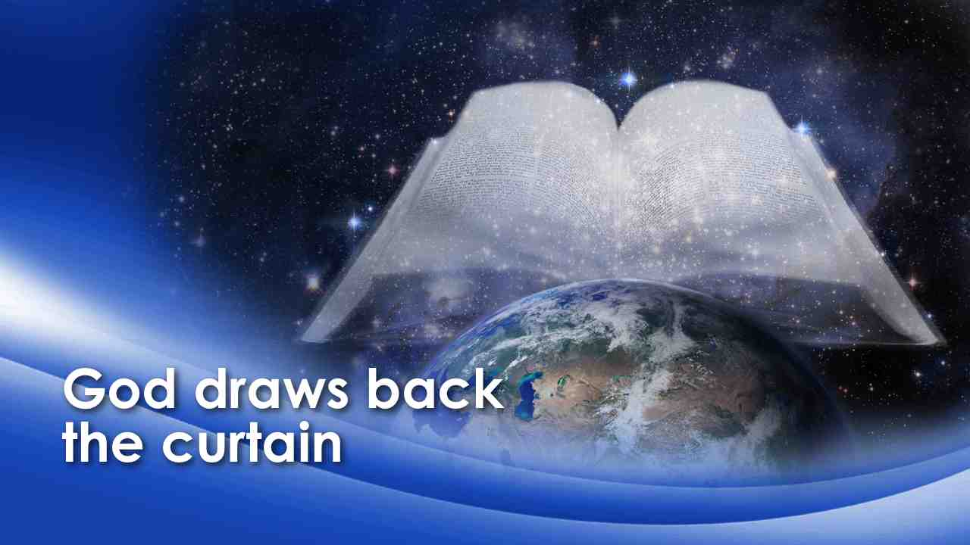 | Когда Бог приоткрывает занавес, скрывающий будущее, мы смотрим через призму библейских пророчеств и ясно видим, что произойдет завтра. Вот удивительное обетование Святого Слова Божьего:
9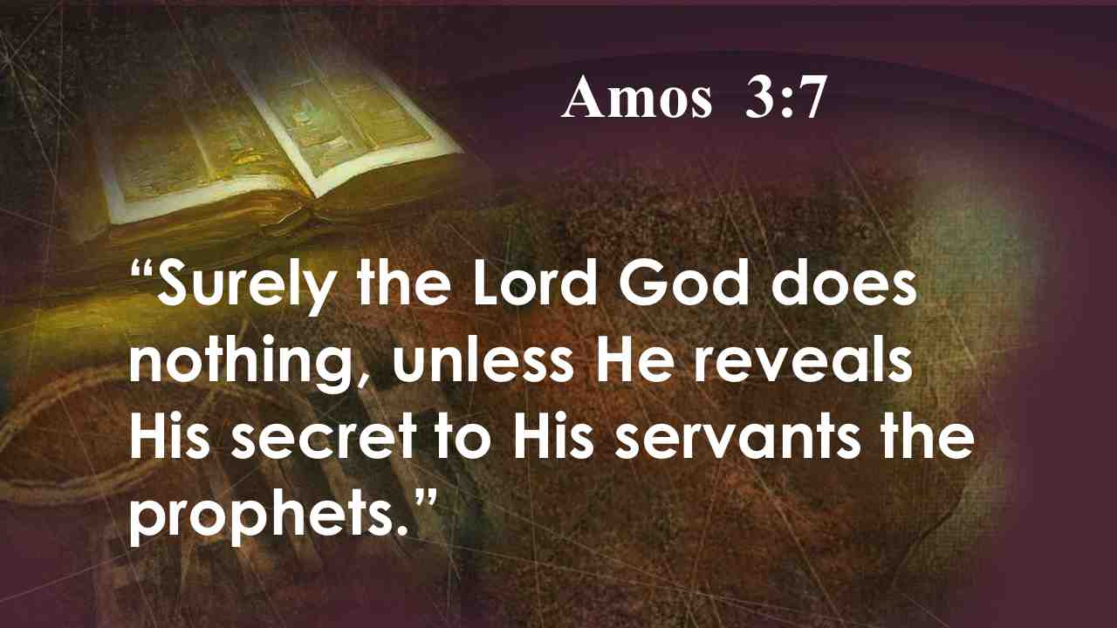 | Ибо Господь Бог ничего не делает, не открыв Своей тайны рабам Своим, пророкам. Амос 3:7
10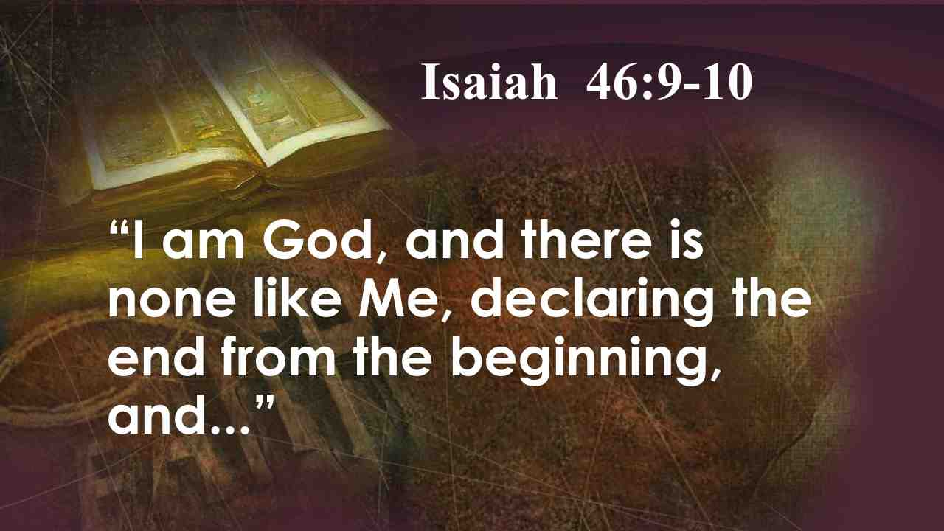 | Вспомните прежде бывшее, от начала века, ибо Я Бог, и нет иного Бога, и нет подобного Мне…
11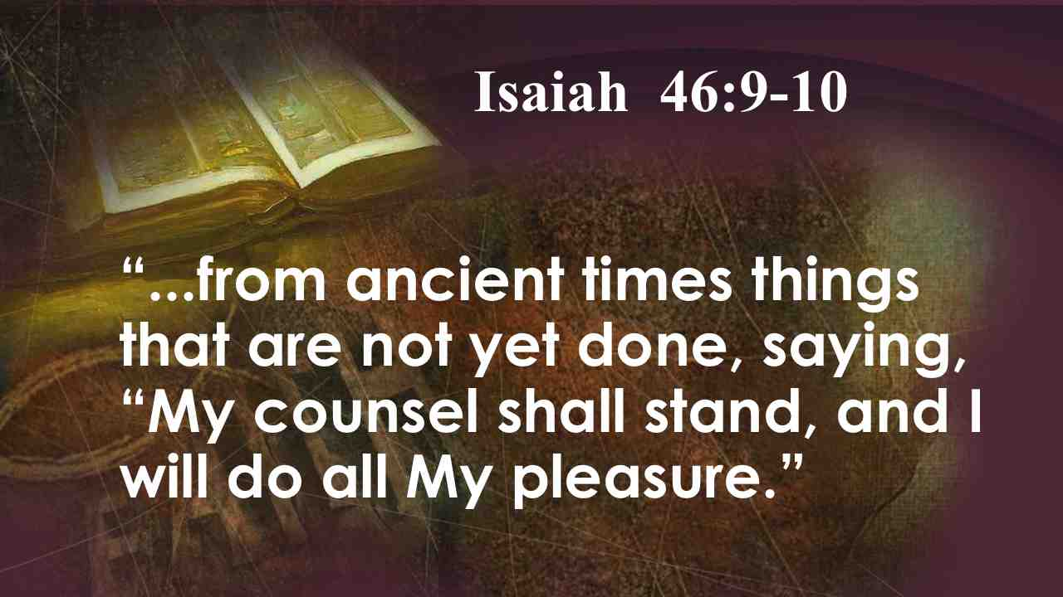 | … Я возвещаю от начала, что будет в конце, и от древних времен то, что еще не сделалось, говорю: Мой совет состоится, и все, что Мне угодно, Я сделаю.” Ис. 46:9,10.
12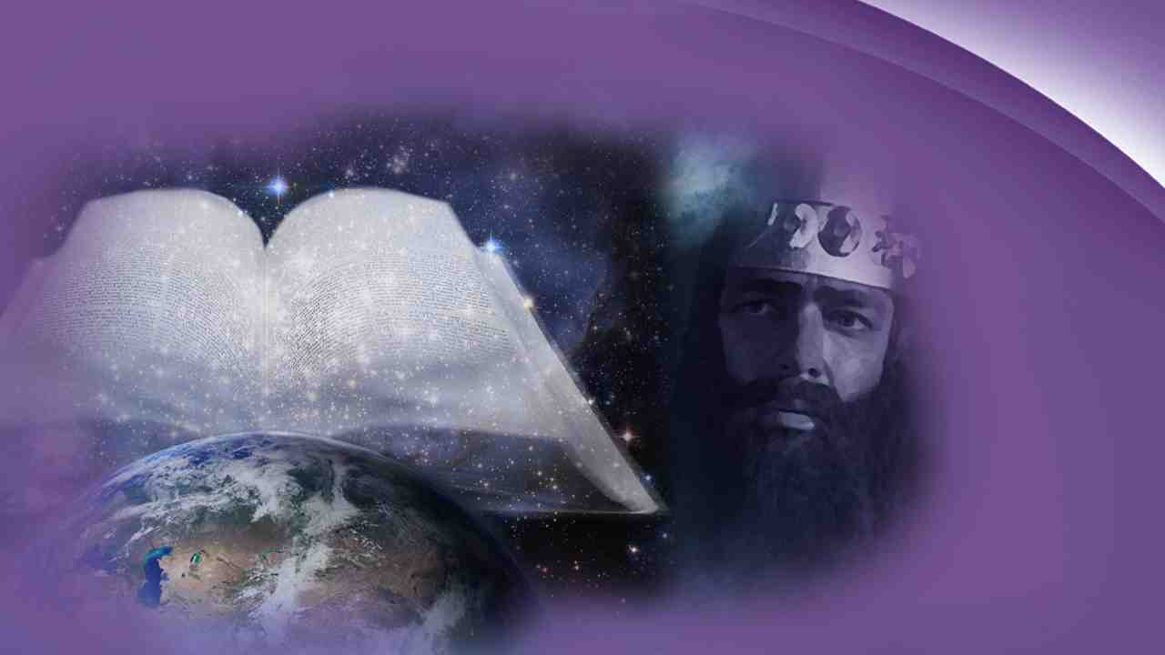 | Библия ясно дает нам надежду для завтрашнего дня. Она являет будущие Божьи планы для этого мира через древний сон царя. Давайте поговорим об этом сне.
13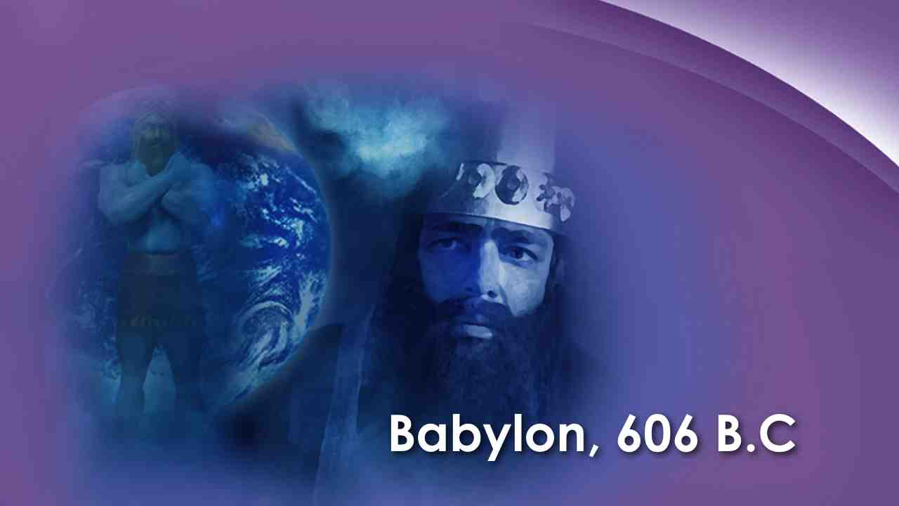 | Однажды ночью древний царь, который жил в Вавилоне в 606 г. до Р.Х., думал о будущем, о том, что оно таит для него и его царства. Бог послал ему важный сон, в котором нашла отражение мировая историю на протяжении более 2500 лет, со времени царя до конца времен.
14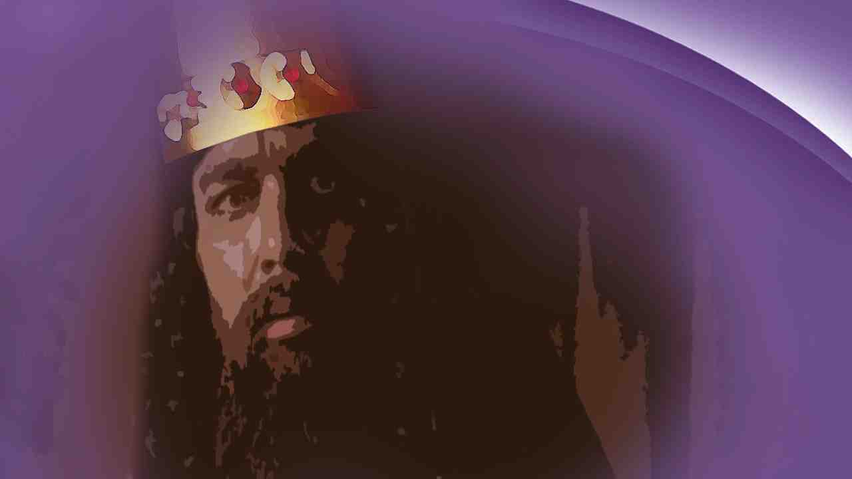 | Когда он проснулся, то был очень обеспокоен, потому что не мог вспомнить свой сон. Он очень сильно полагался на сны. Библия повествует:
15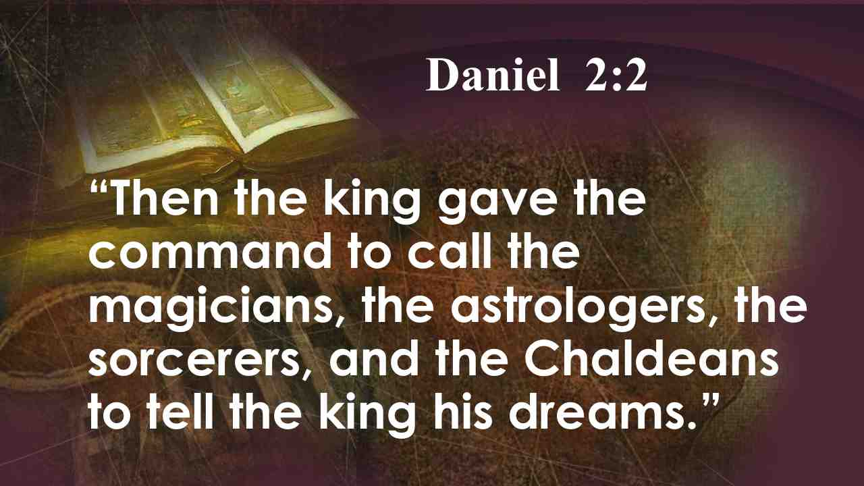 | И велел царь созвать тайноведцев, и гадателей, и чародеев, и Халдеев, чтобы они рассказали царю сновидения его. Дан. 2:2.
16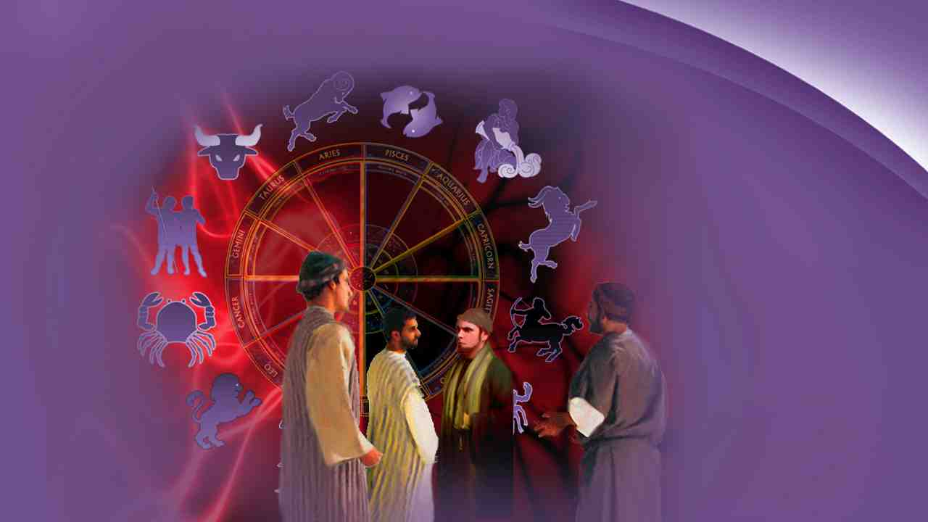 | Мудрецы были обеспокоены о сне царя.
17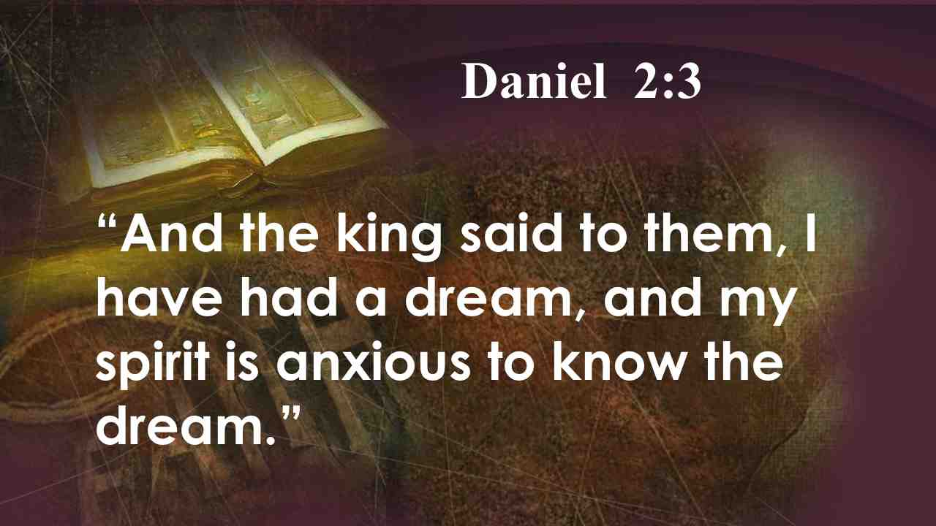 | И сказал им царь: сон снился мне, и тревожится дух мой; желаю знать этот сон. Дан. 2:3.
18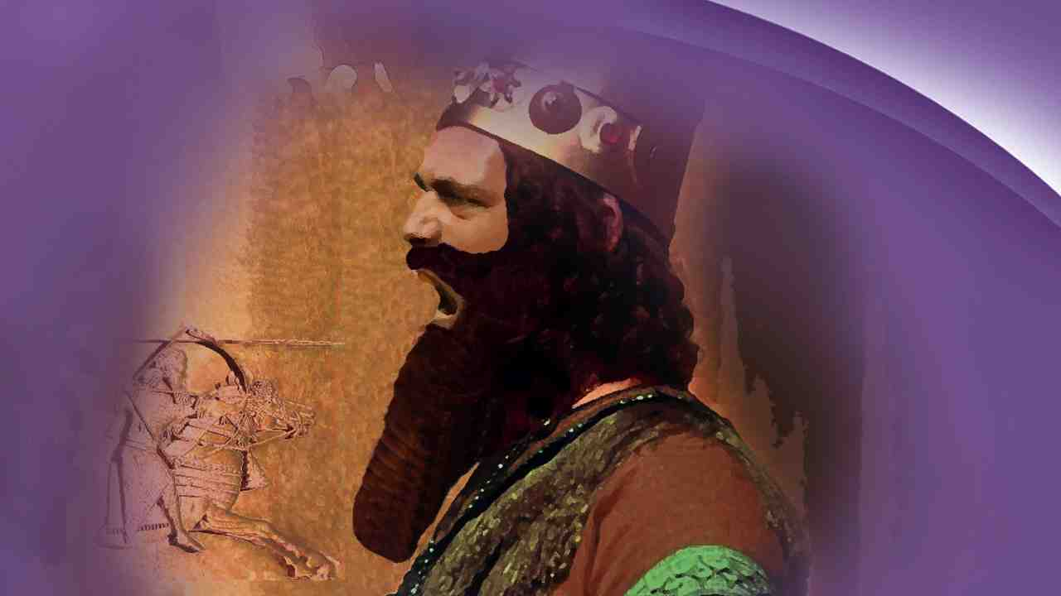 | Они не могли рассказать царю, что это был за сон, и с готовностью признали, что только Бог, обитающий не на земле, мог рассказать то, о чем просил царь. Но, к сожалению, у них не было с Ним связи. Отчаянно они пытались тянуть время. Но их робкие жесты вскоре показали царю, что эти люди были мошенниками. Разгневанный царь повелел: «Казнить их! Казнить всех мудрецов Вавилонских!».
19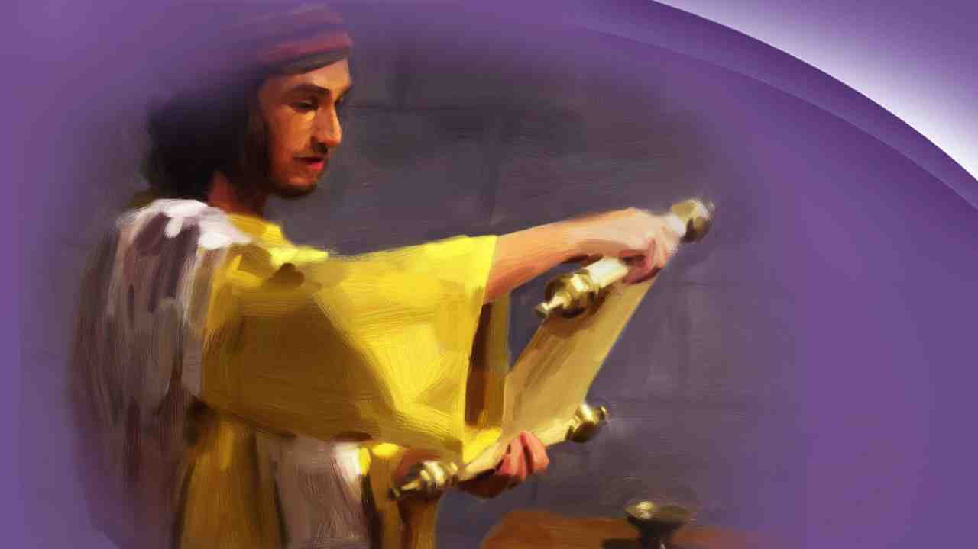 | Даниил и трое его друзей принадлежали к мудрецам Вавилона и также подлежали смерти согласно царскому указу.
20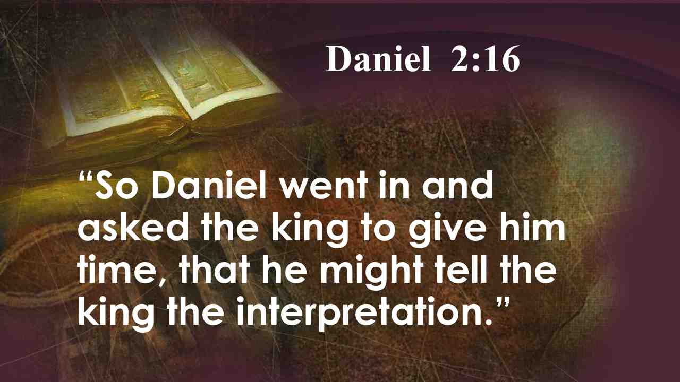 | И Даниил вошел, и упросил царя дать ему время, и он представит царю толкование сна. Дан. 2:16.
21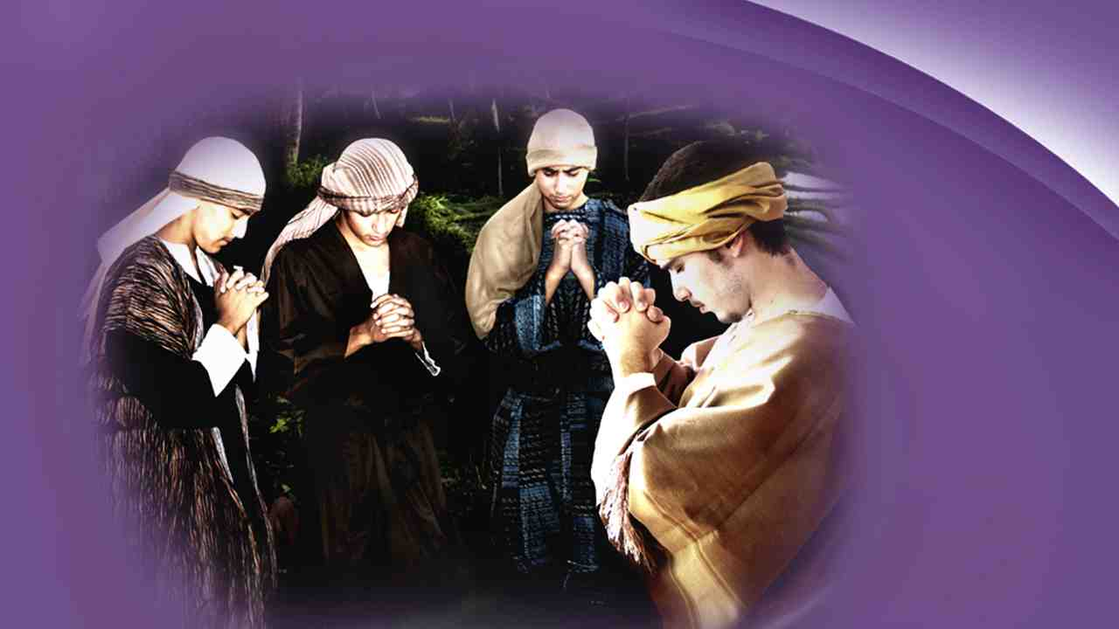 | Его просьба была удовлетворена, и Даниил вернулся домой и попросил трех своих друзей молиться с ним, чтобы Бог раскрыл значение сна. И Бог не замедлил услышать и ответить на эти искренние молитвы.
22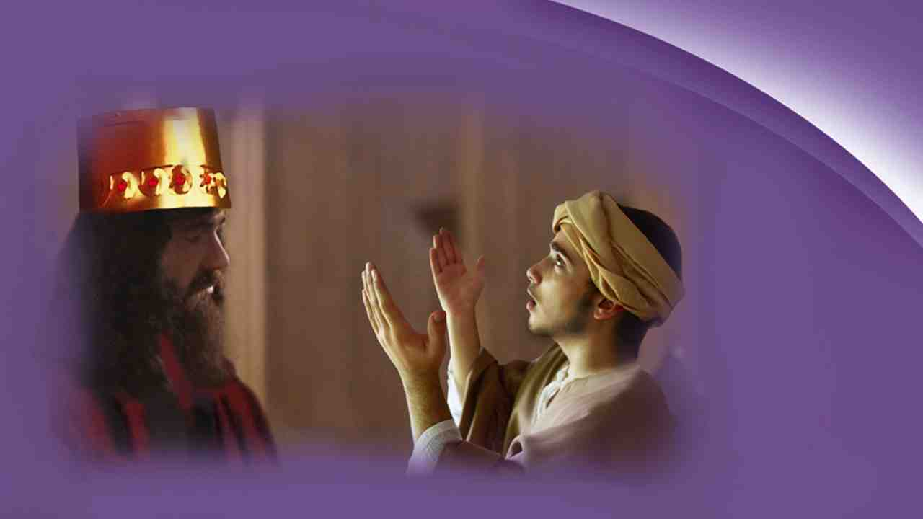 | Ночью тайна была открыта Даниилу, и на следующее утро Ариох привел Даниила к царю. Царь пристально посмотрел на молодого человека и спросил, мог ли Даниил рассказать сон царя, на что Даниил ответил:
23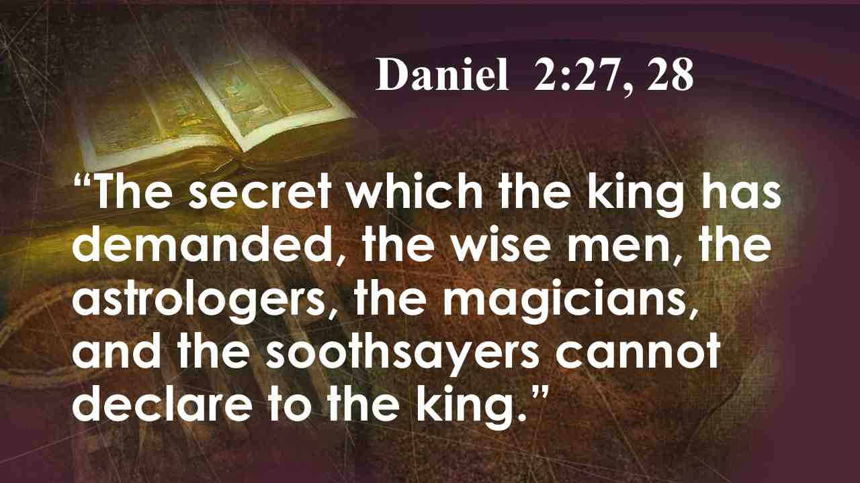 | Даниил отвечал царю и сказал: тайны, о которой царь спрашивает, не могут открыть царю ни мудрецы, ни обаятели, ни тайноведцы, ни гадатели.
24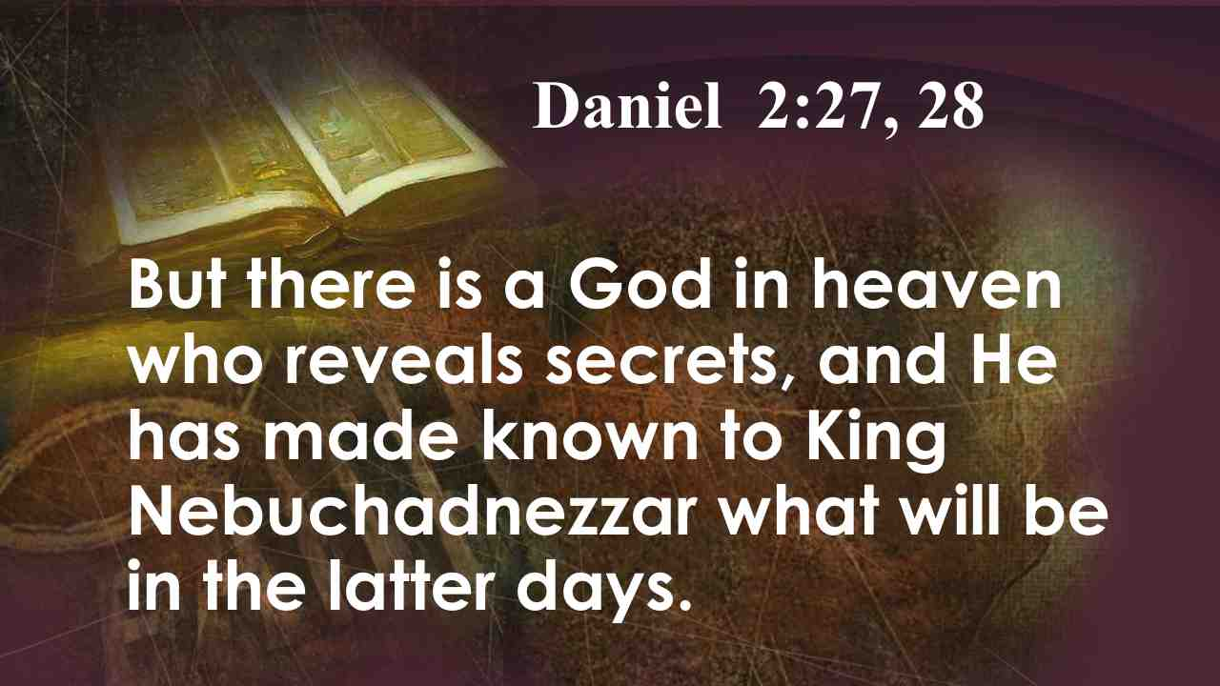 | Но есть на небесах Бог, открывающий тайны; и Он открыл царю Навуходоносору, что будет в последние дни. Дан. 2:27, 28.
25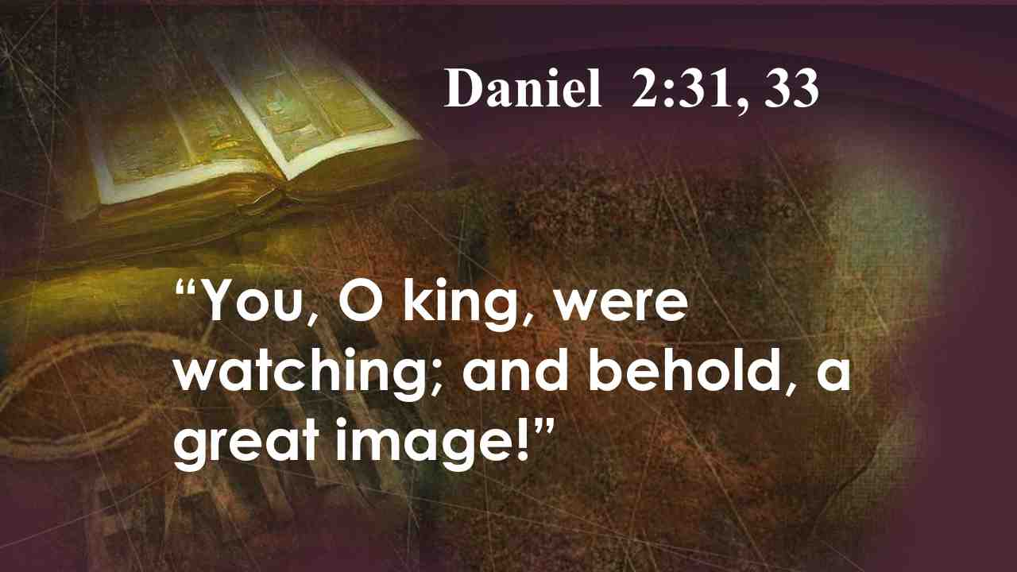 | Теперь внимательно послушайте о самом необычном царском сне: Тебе, царь, было такое видение: вот, какой-то большой истукан!
26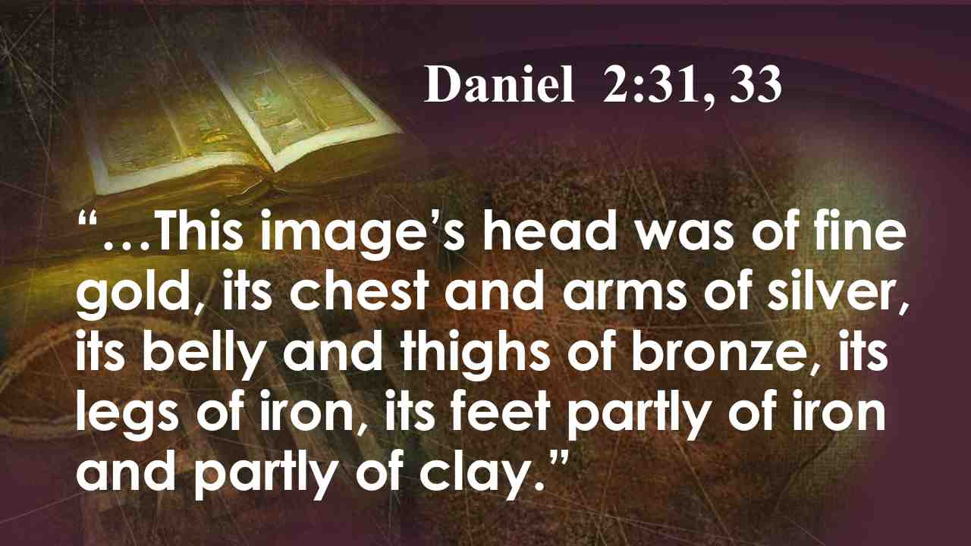 | …У этого истукана голова была из чистого золота, грудь его и руки его - из серебра, чрево его и бедра его медные, голени его железные, ноги его частью железные, частью глиняные. Дан. 2:31-33.
27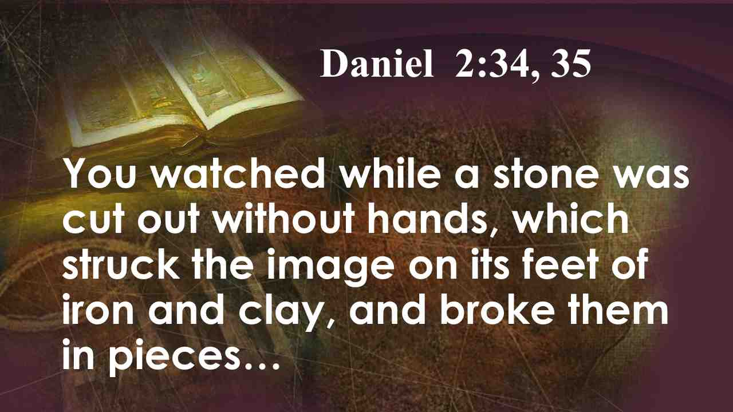 | Ты видел его, доколе камень не оторвался от горы без содействия рук, ударил в истукана, в железные и глиняные ноги его, и разбил их…
28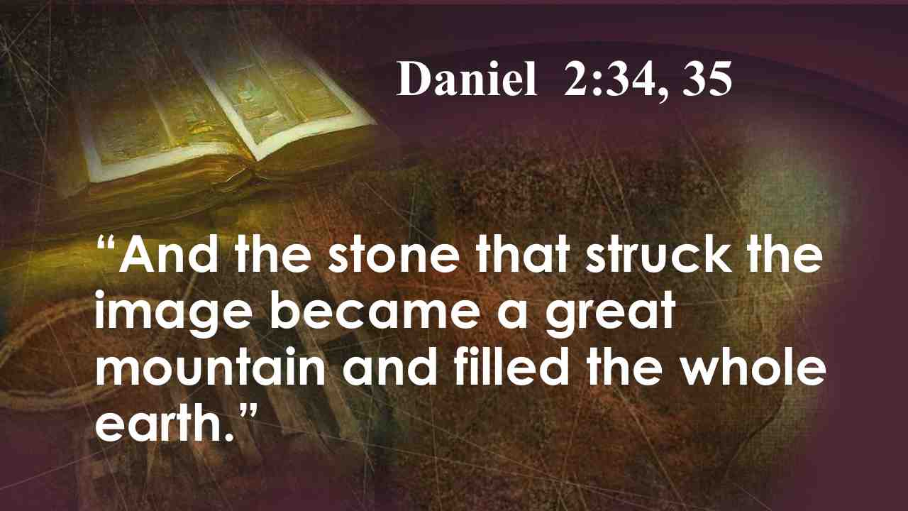 | а камень, разбивший истукана, сделался великою горою и наполнил всю землю. Дан. 2:34, 35.
29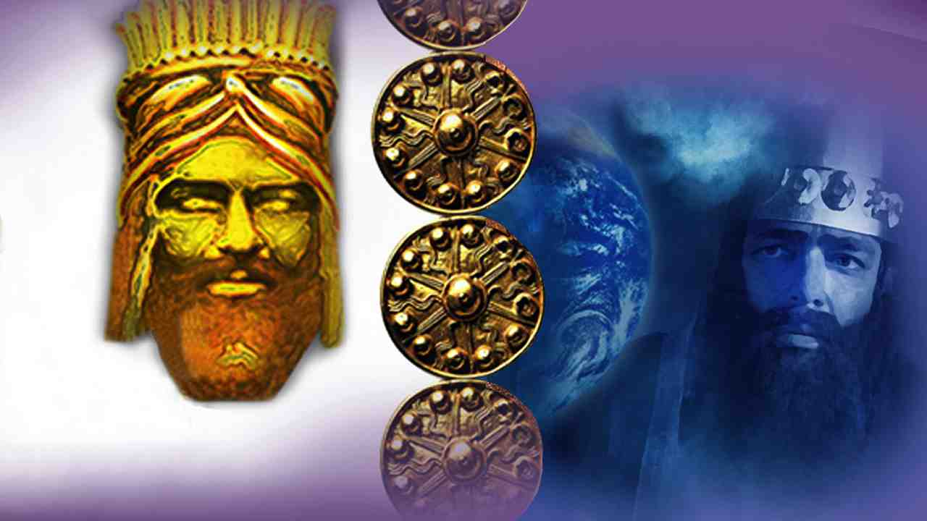 | Может быть, вы задаете вопрос, какое значение этот странный сон имеет для нас, живущих сегодня. Возможно, Навуходоносор тоже подумал об этом. Но вскоре мы узнаем, что сон, данный Богом древнему царю много лет назад, говорит об очень важных событий каждому из нас. Всего в 150 словах Бог набросал основной ход истории со дня Вавилона, 600 лет до Рождества Христова, до кульминации истории Земли. Во сне Господь приоткрыл занавес истории.
30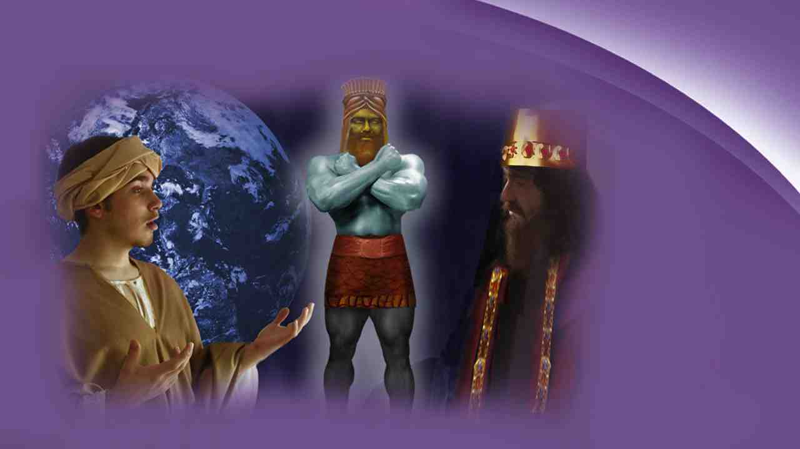 | Царь Навуходоносор и молодой Даниил смотрели сквозь века истории. Затаив дыхание, царь ждал разъяснения. Что все это может значить? И Дании начал:
31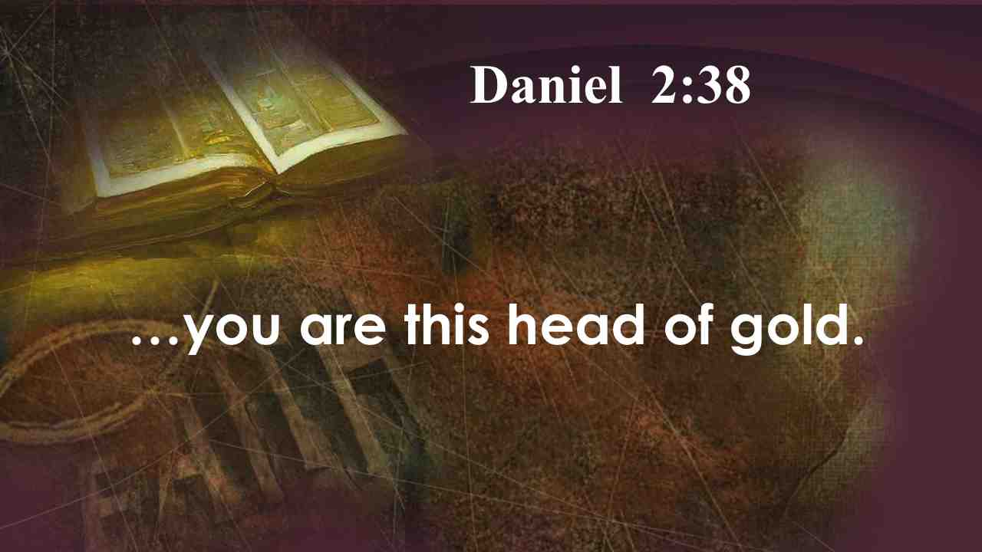 | “…Ты - это золотая голова! Дан. 2:38.”
32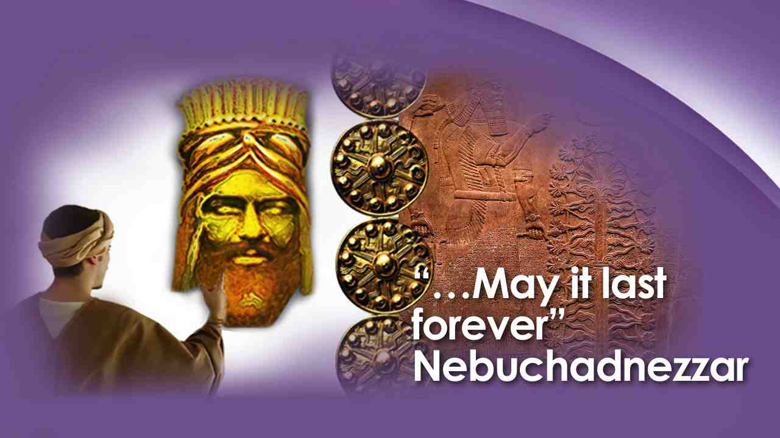 | Вавилон – это голова! Вавилон – это народ из чистого золота! Улыбка удовлетворения, должно быть, появилась на лице царя, когда он услышал эти слова. Что за приятное начало для царя, который построил свою великую империю.  Гордый монарх Вавилона, по-видимому, даже не задумывался о том, что миром может управлять другая страна. В самом деле, глиняные таблички, найденные археологами, содержат такие слова:  “Эти красиво украшенные ворота для восхищения множества людей… Пусть это длится вечно”  Навуходоносор
33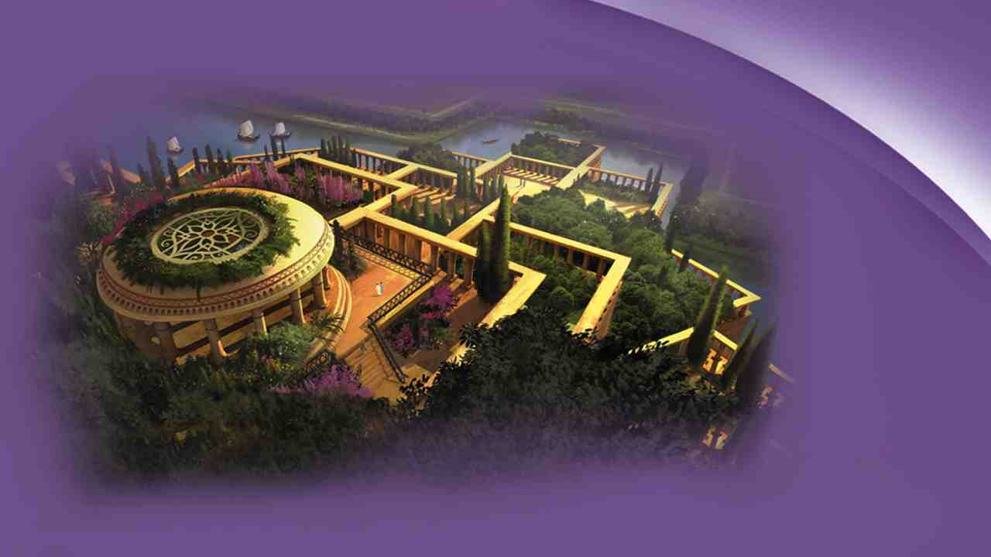 | Военные завоевания и архитектурное великолепие Вавилона были непревзойденными. Историки подтверждают, что золото было подходящим символом для представления Вавилонского царства. Обилие золота было использовано в украшении зданий Вавилона.
34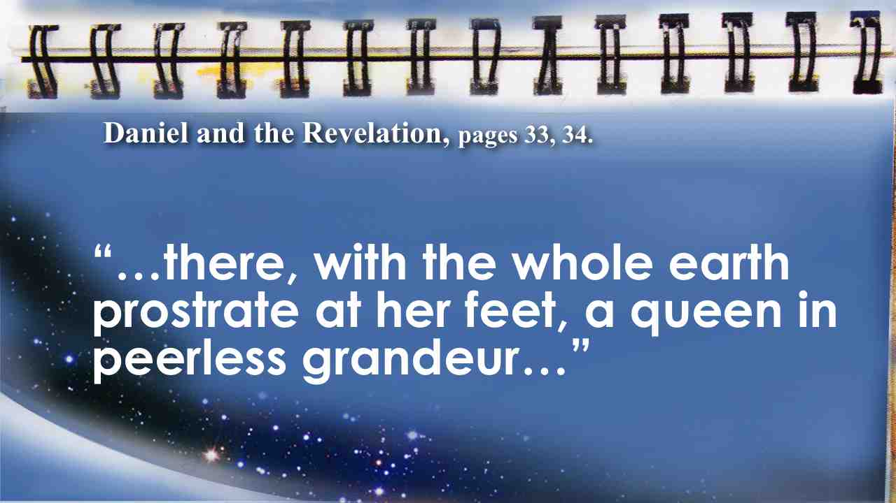 | Один историк так описал этот древний город: “…здесь, с целой землей, распростертой у ее ног, стояла царица в ее несравненном великолепии …
35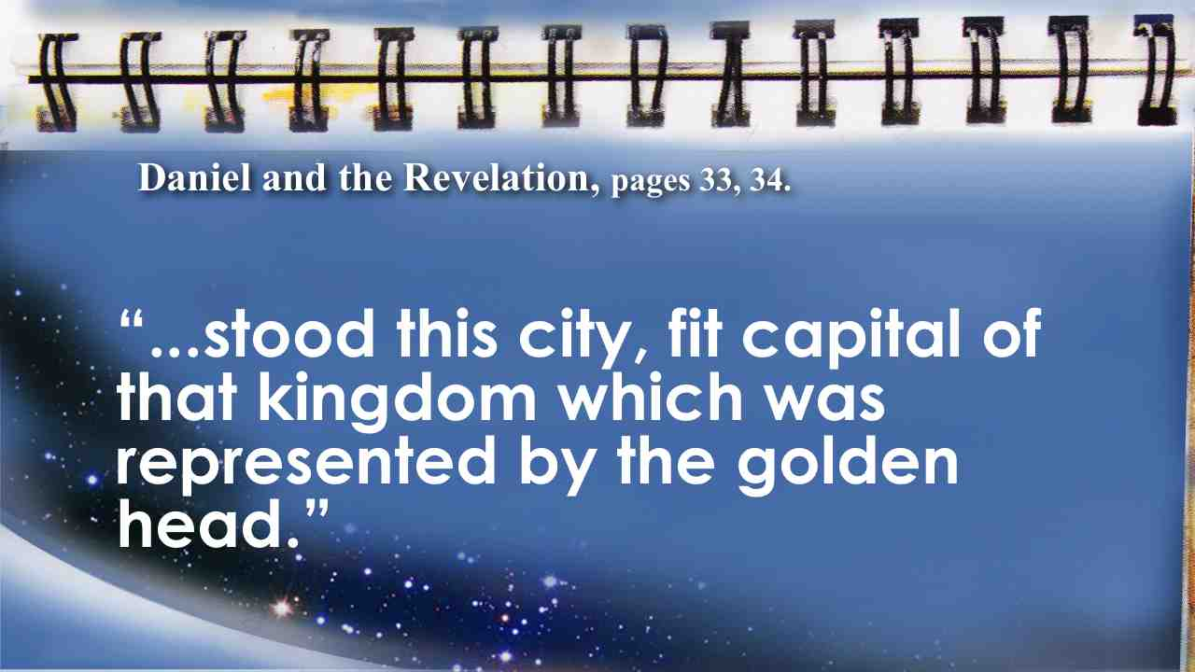 | “…в этом городе, столице царства, которое было золотой головой.” Даниил и Откровение, с. 33, 34.
36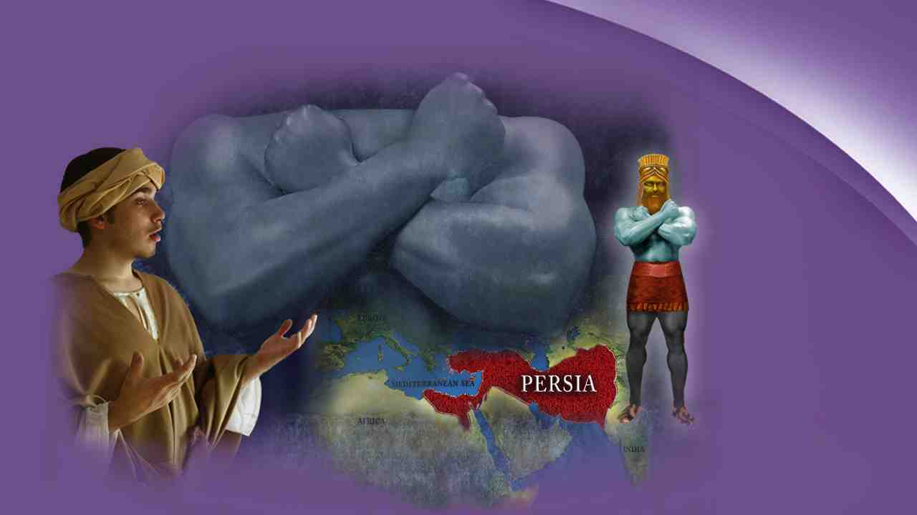 | У Даниила была весть о том, что Бог хотел раскрыть миру, не только относительно настоящего, но и того, что имело отношение к концу земной истории, и у Даниила хвалило смелости рассказать все это.
37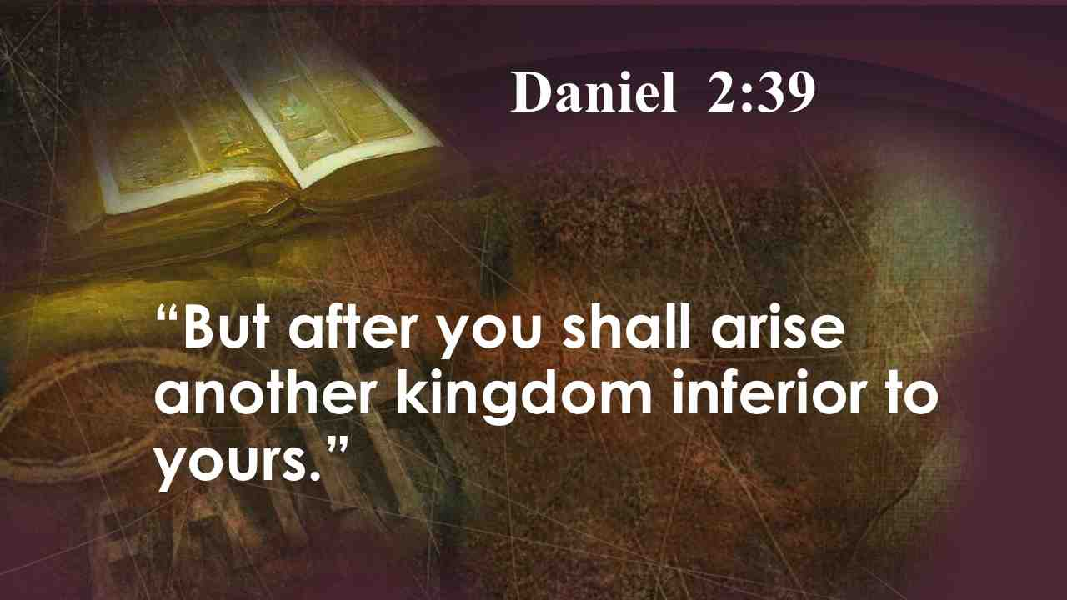 | После тебя восстанет другое царство, ниже твоего. Дан. 2:39.
38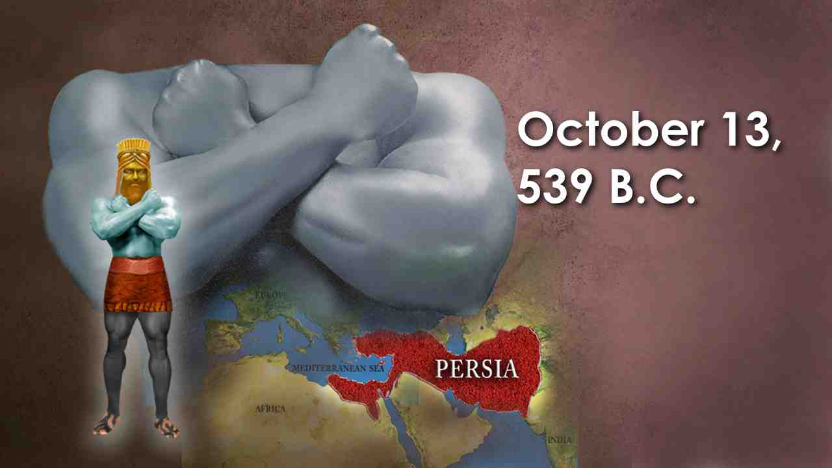 | Даниил сам лично видел, как это происходило, как серебреное царство сменило золотое. Ибо 13 октября 539 г. до Р.Х. золотое Вавилонское царство подошло к бесславному концу.
39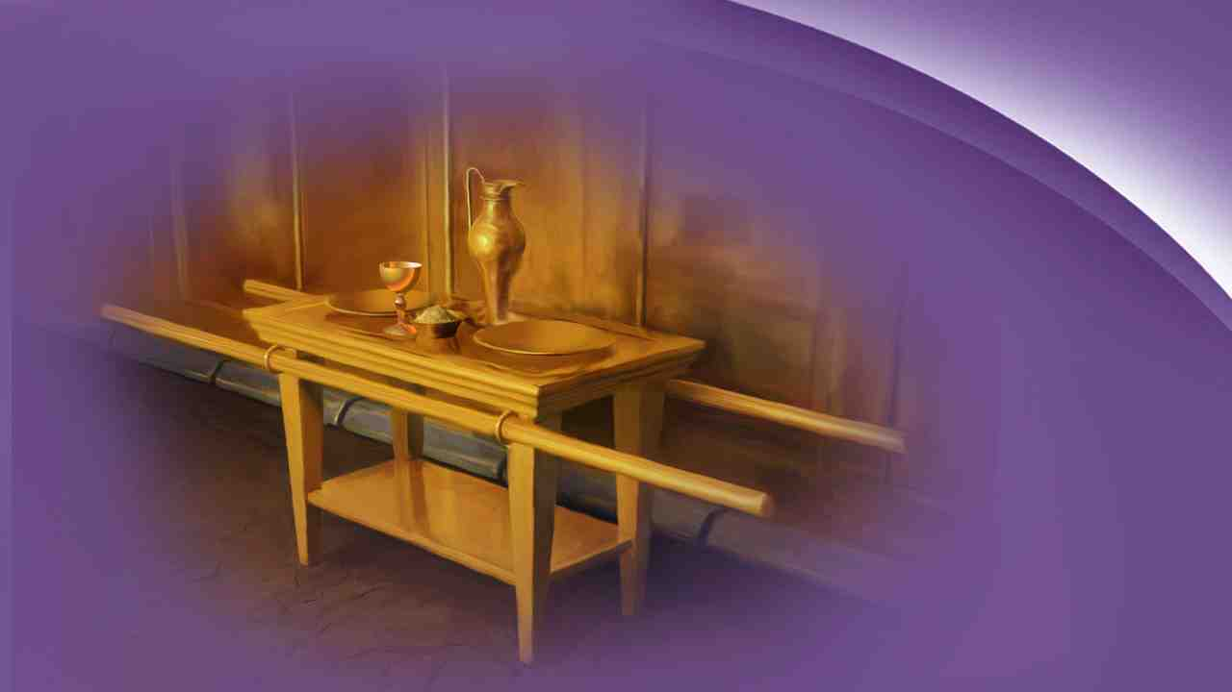 | Во время правления Валтасара, гордого и высокомерного внука Навуходоносора, Кир Мидийский осадил Вавилон. Чувствуя себя в безопасности в своей столице и неразумно игнорируя эту опасность, царь Валтасар устроил большое пиршество для тысяч вельмож. Бросая вызов небесному Богу, он приказал принести к столу золотые сосуды, принесенные его дедом из храма в Иерусалиме.
40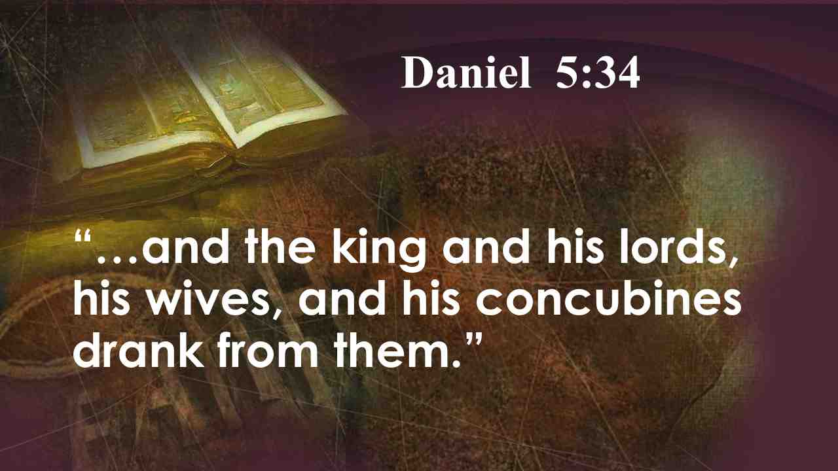 | …и пили из них царь и вельможи его, жены его и наложницы его.
41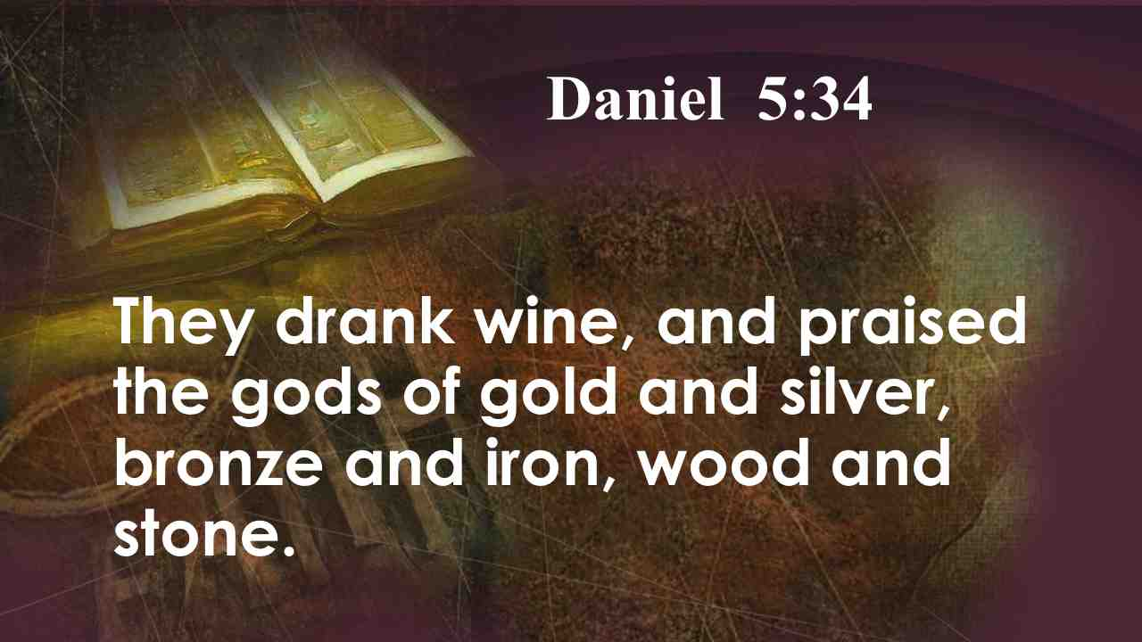 | Пили вино, и славили богов золотых и серебряных, медных, железных, деревянных и каменных. Дан. 5:3, 4.
42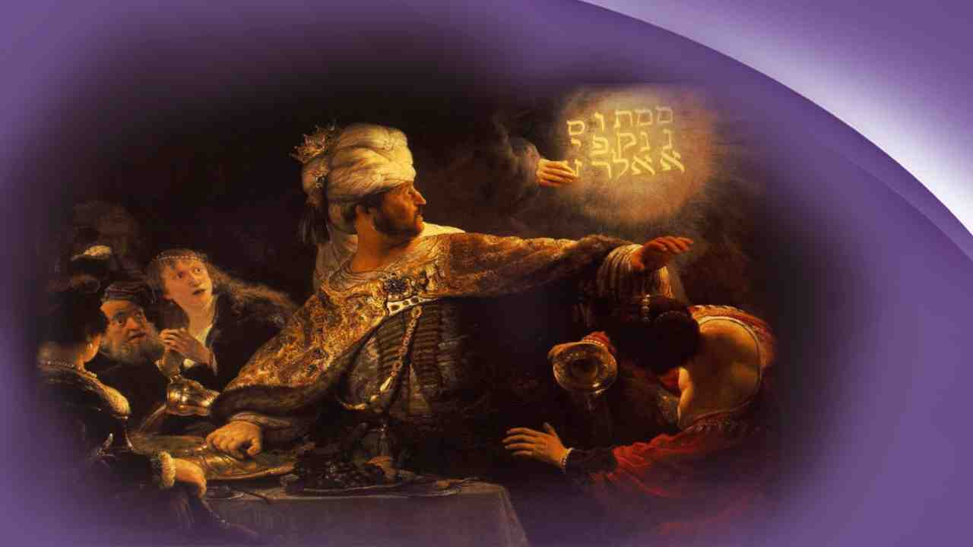 | В разгар этого веселья невидимая рука начала писать огненными буквами по оштукатуренной стене банкетного зала слова, которые никто не мог понять. Испугавшись, люди замолкли. Библия говорит, что царь был так напуган, что колени его стали сильно трястись, а ноги подкосились.
43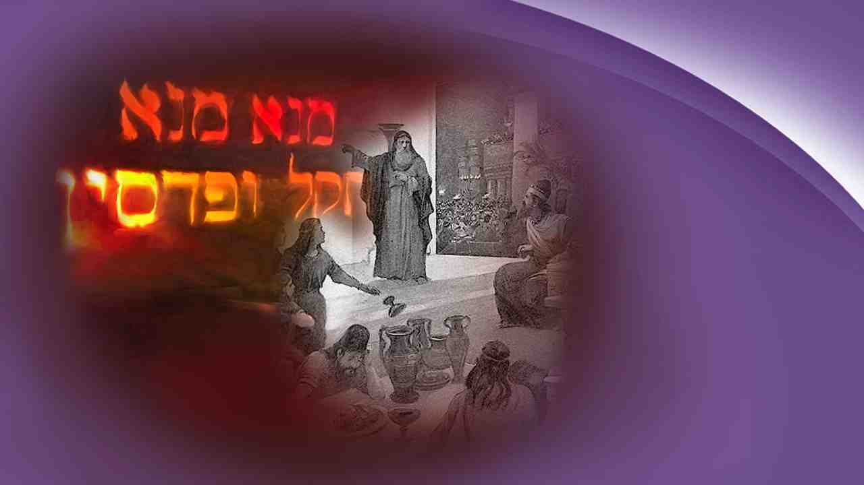 | Как и его дед, Валтасар позвал чародеев, астрологов и гадателей, чтобы те сказали ему, что это за таинственное послание. Несмотря на обещание награды, никто не мог прочитать эти роковые слова. Наконец, в банкетный зал вошла царица-мать и напомнила Валтасару о Данииле, который несколько десятилетий до этого раскрыл смысл сна Навуходоносора. Пророка позвали. И вновь царь предложил богатства и положение. Немолодой Даниил сказал царю, чтобы тот приберег свои дары и что он прочтет послание и даст толкование. И дрожа от страха, царь ждал разъяснений Даниила.
44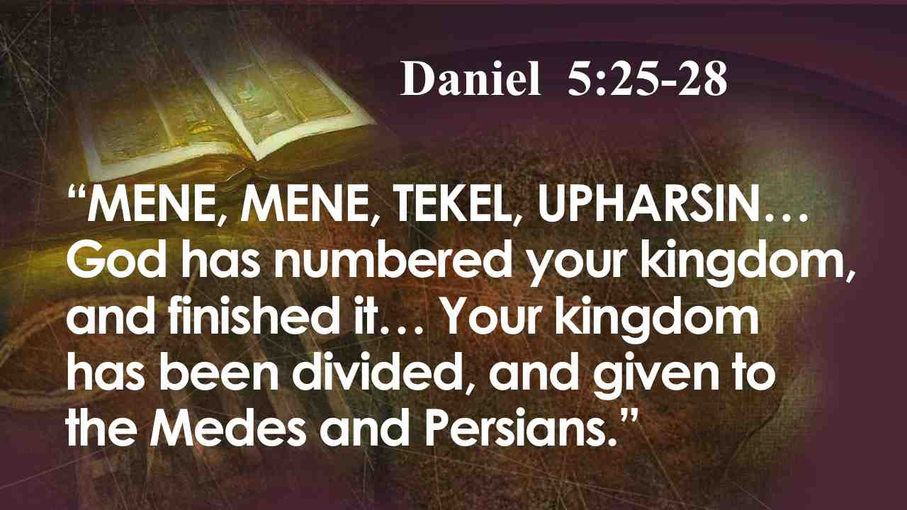 | И вот что начертано: мене, мене, текел, упарсин.  исчислил Бог царство твое и положил конец ему; разделено царство твое и дано Мидянам и Персам. Дан. 5:25-28.
45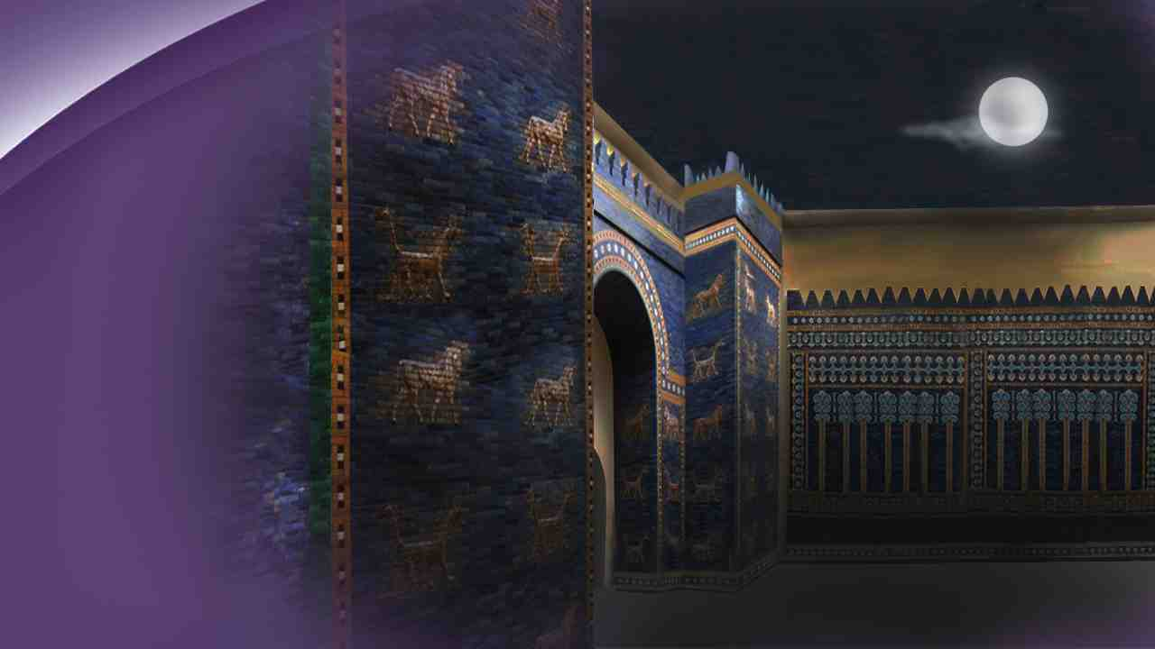 | После торжественных слов Даниила приехал гонец с известием, что город взят. Мидяне и персы отвели русло реки Евфрат, которая пересекала город, и вошли в город по старому руслу через массивные медные ворота, которые были небрежно оставлены открытыми. Город был заполнен вражескими солдатами. Слышались торжествующие крики армии Кира вперемешку с испуганными криками участников пира.
46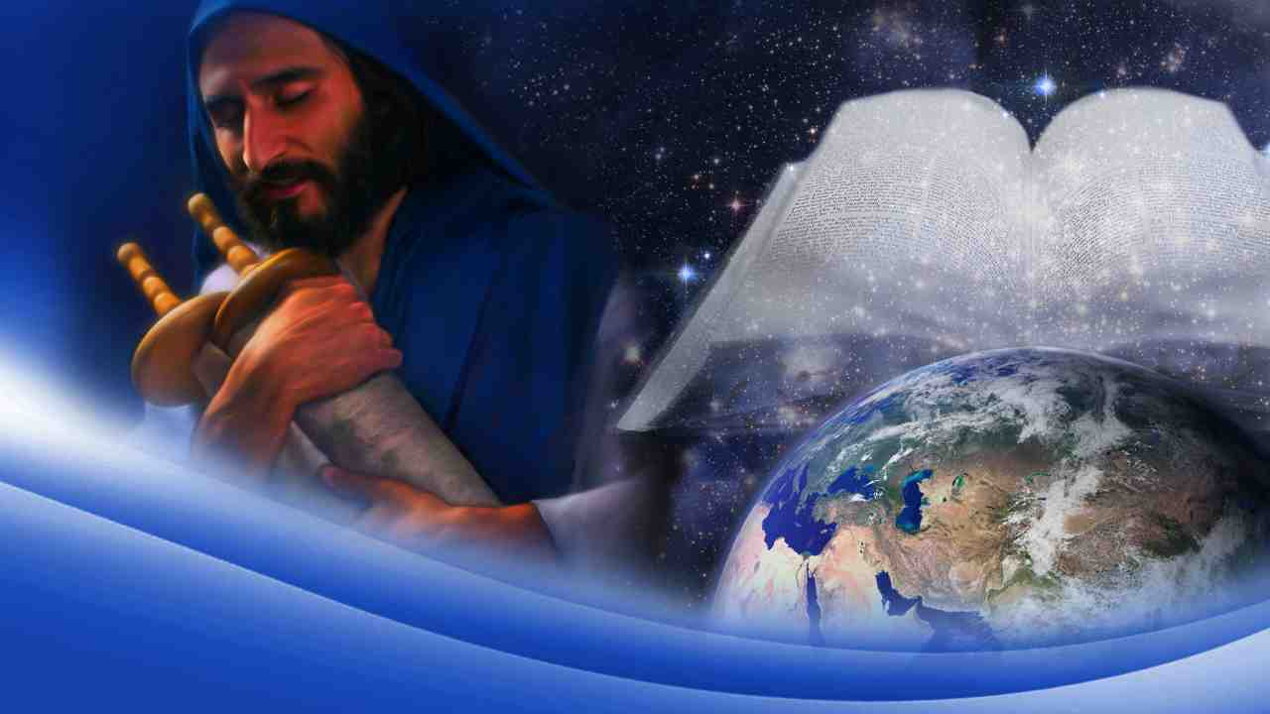 | Через пророка Исаию Бог рассказал о стратегии, с помощью которой город должен был быть взят, даже назвал имя генерала, руководящего этим, за 150 лет до его рождения.
47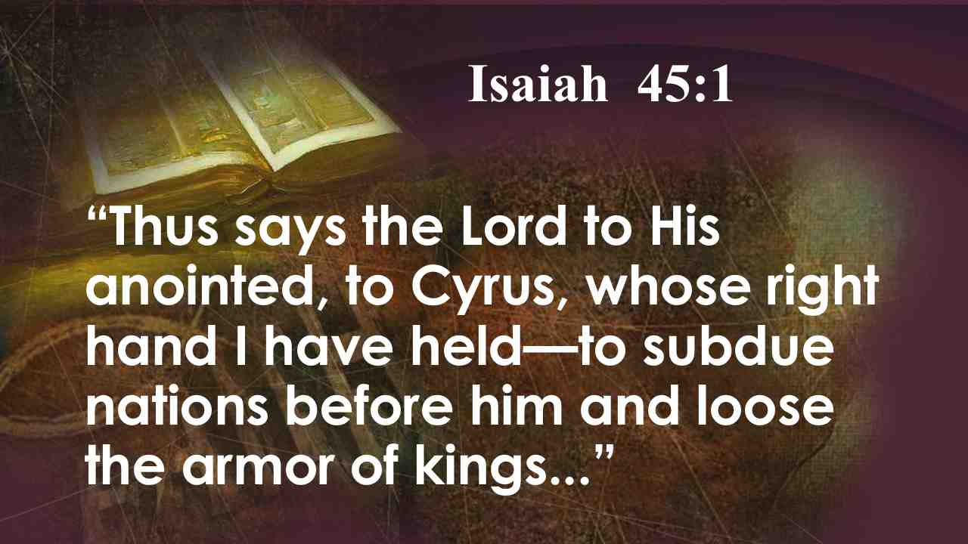 | Так говорит Господь помазаннику Своему Киру: Я держу тебя за правую руку, чтобы покорить тебе народы, и сниму поясы с чресл царей,…
48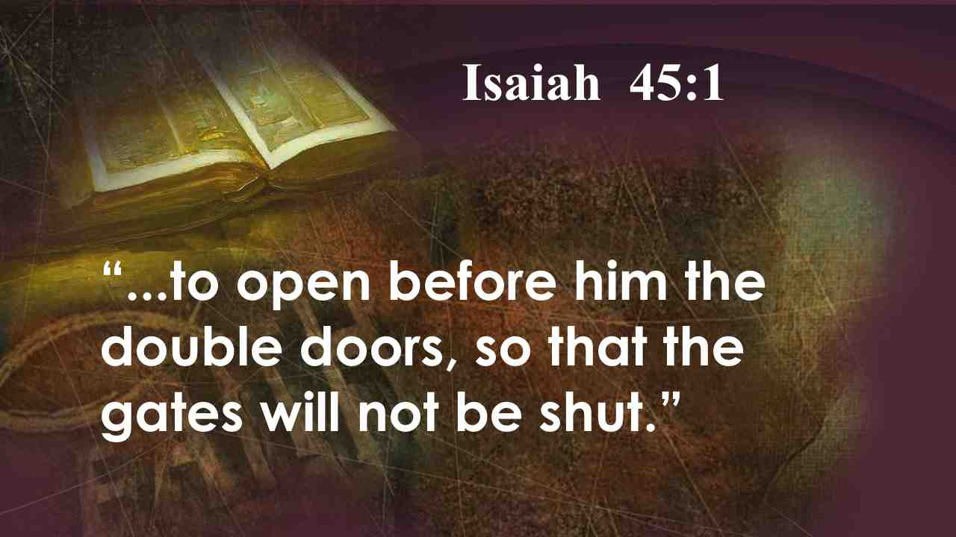 | … чтоб отворялись для тебя двери, и ворота не затворялись. Ис. 45:1.
49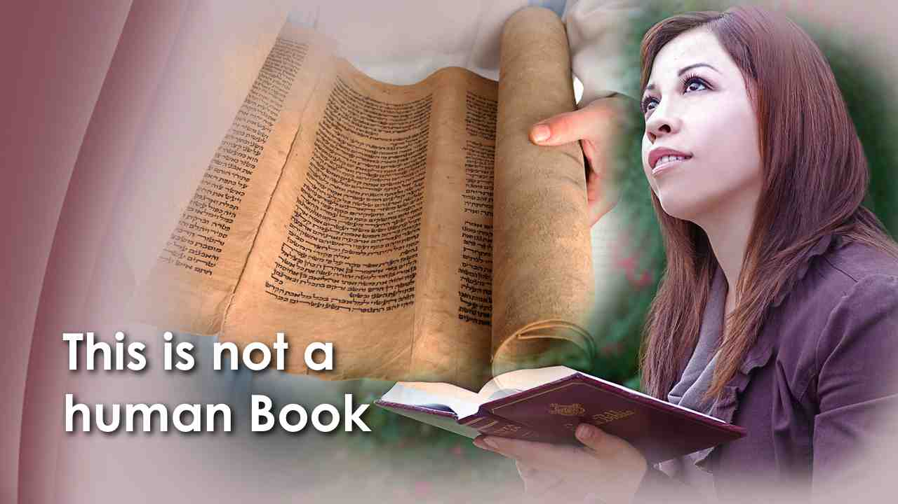 | Вы видите, что это не человеческая книга. Эта Книга Божья! Он предсказывает взлеты и падения могучих империй. Слово Божье является надежным источником, оно предсказывает будущее.
50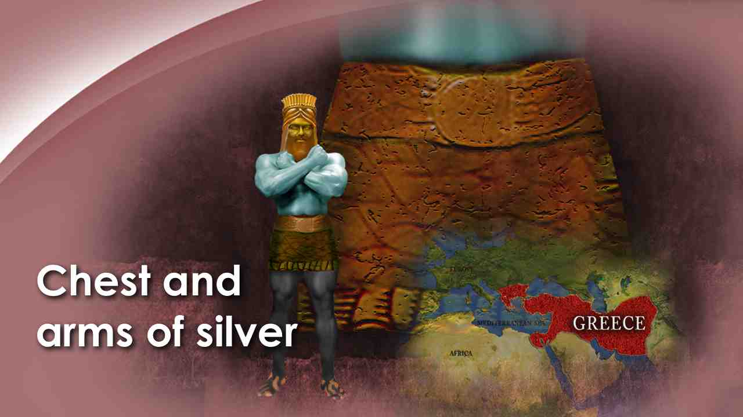 | Царство, представленное грудью и руками из серебра, не будет править вечно. Обратите внимание, что сказал Даниил:
51 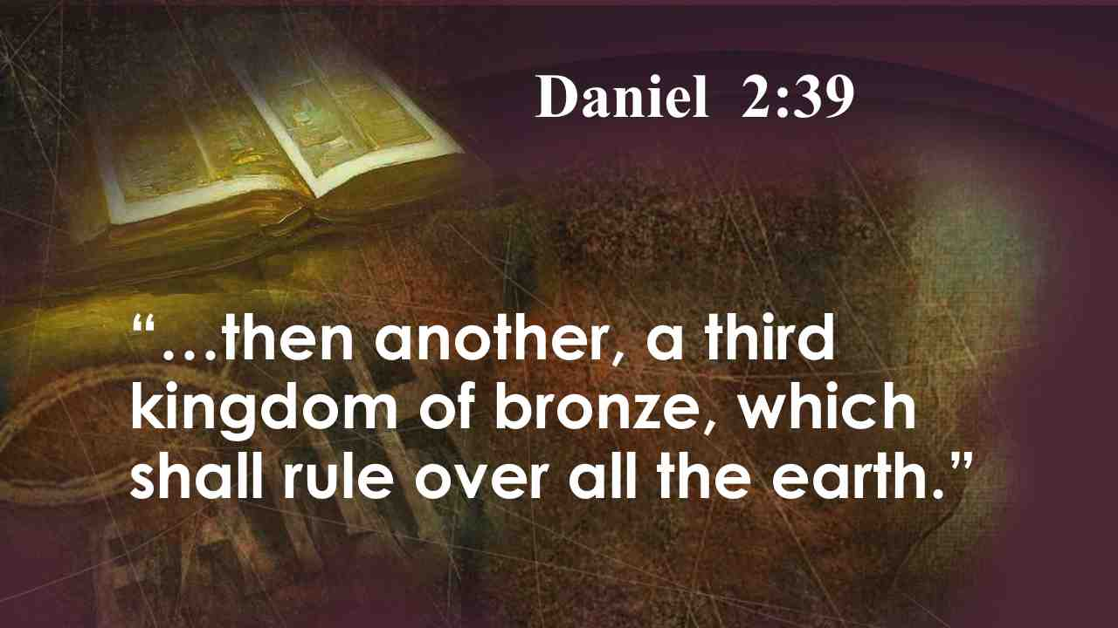 | … и еще третье царство, медное, которое будет владычествовать над всею землею. Дан. 2:39.
52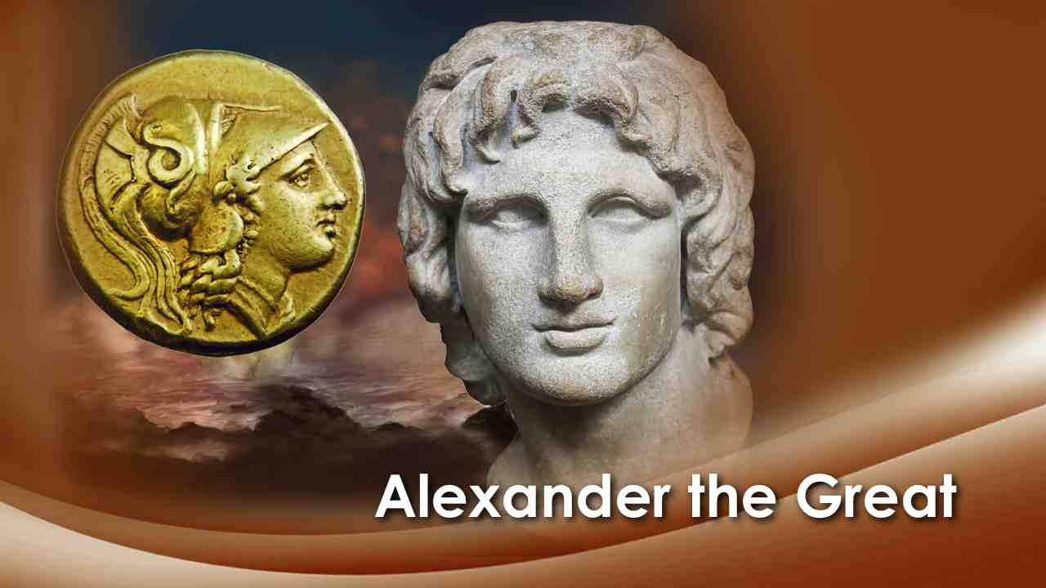 | Блестящий молодой генерал Александр Великий победил Дария III Персидского в битве при Арбелах в 331 г. до Р.Х. В возрасте 23 лет молодой Александр стал правителем самой обширной империи, которая когда либо была известна миру.
53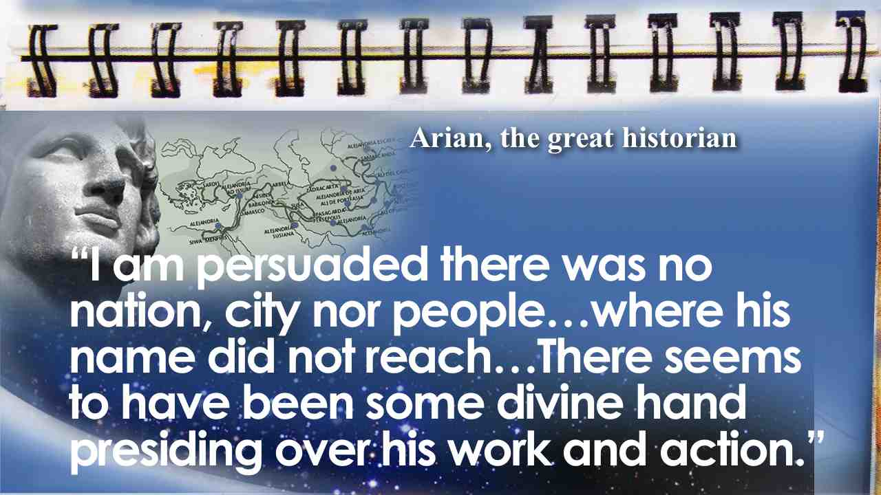 | Ариан, великий историк, сказал: “Я уверен, что нет такого народа, города или государства… куда бы не достигло его имя… Казалось, божественная рука была простерта над его делами и жизнью.”
54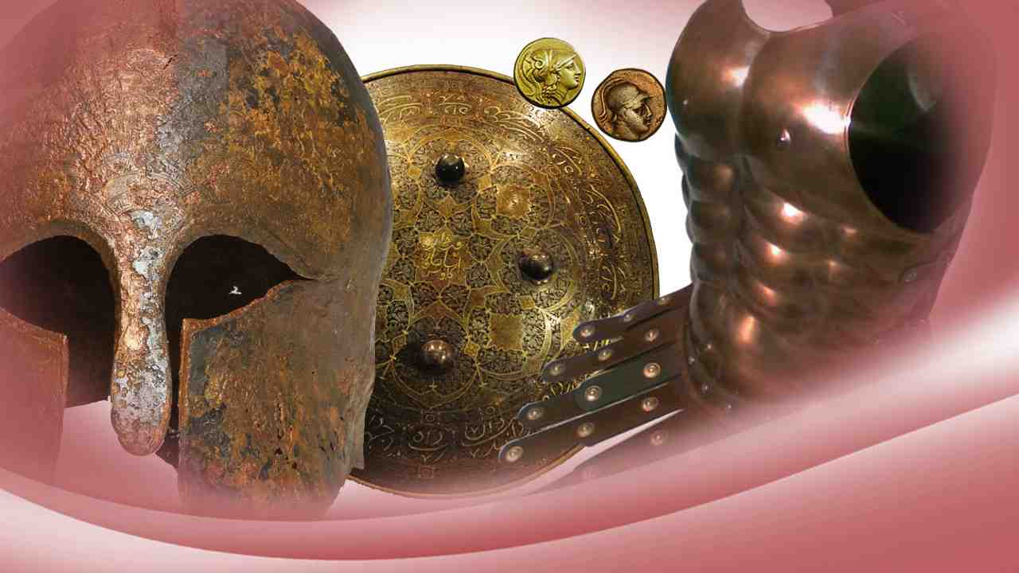 | Большая часть доспехов греческой пехоты была сделана из меди. Историк Геродот описывал греческих пиратов как "людей бронзы, пришедших с моря."
55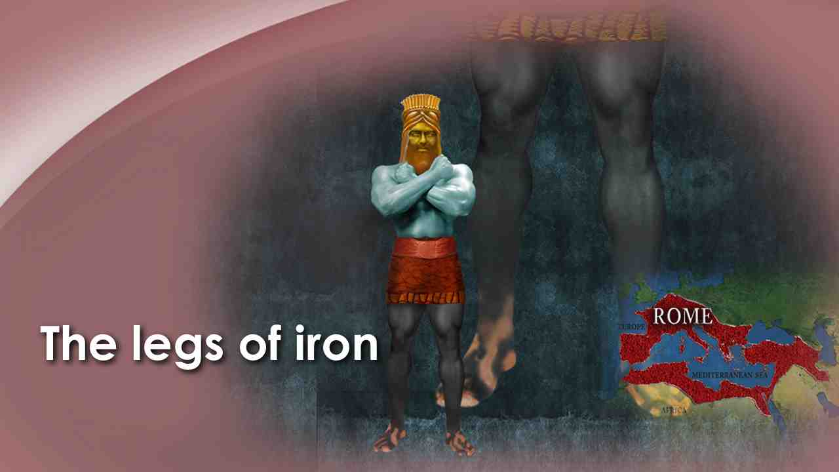 | Библия говорит, что должна была прийти и четвертая мировая империя – империя, представленная железными ногами. Даниил продолжил толкование сновидения:
56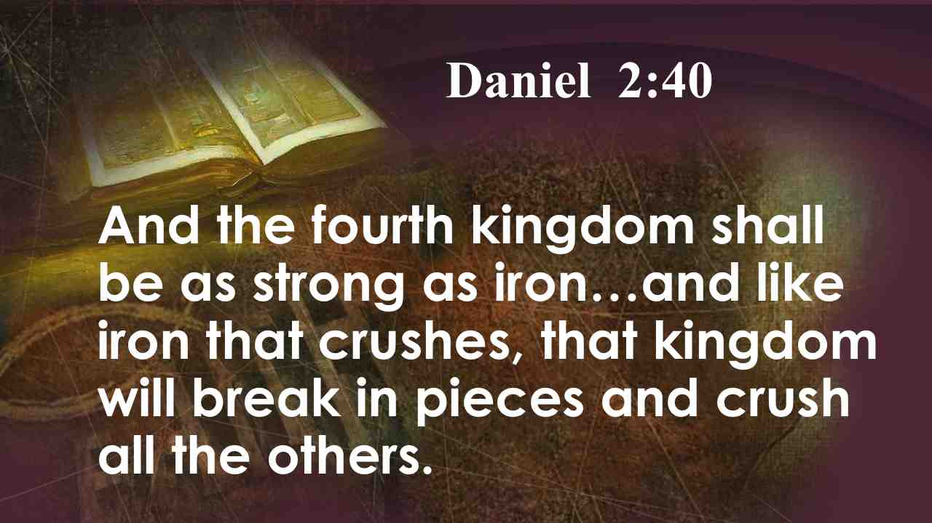 | А четвертое царство будет крепко, как железо; оно, подобно всесокрушающему железу, будет раздроблять и сокрушать. Дан. 2:40.
57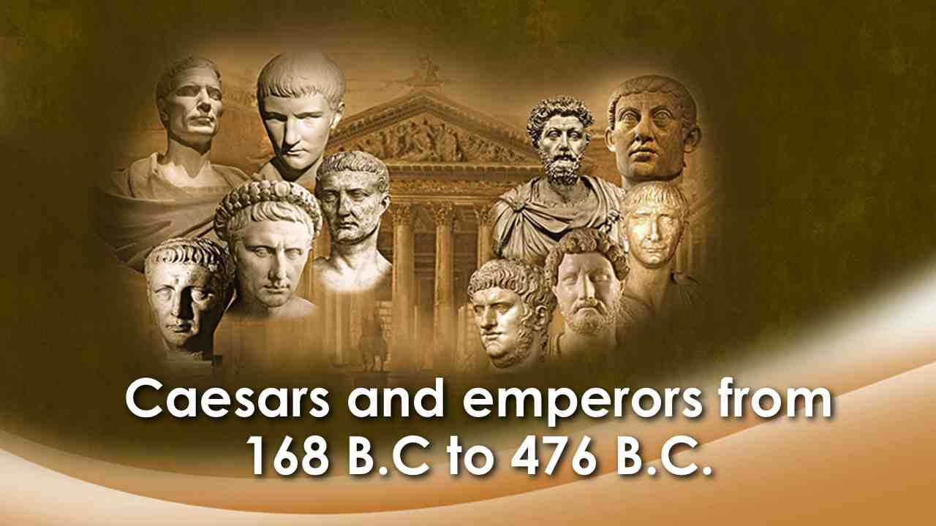 | Какая великая империя свергла Грецию? Какая нация правила во времена Христа? Это была Римская империя, четвертая мировая империя под властью цезарей и императоров с 168 г. до н.э. до 476 г. до н.э.
58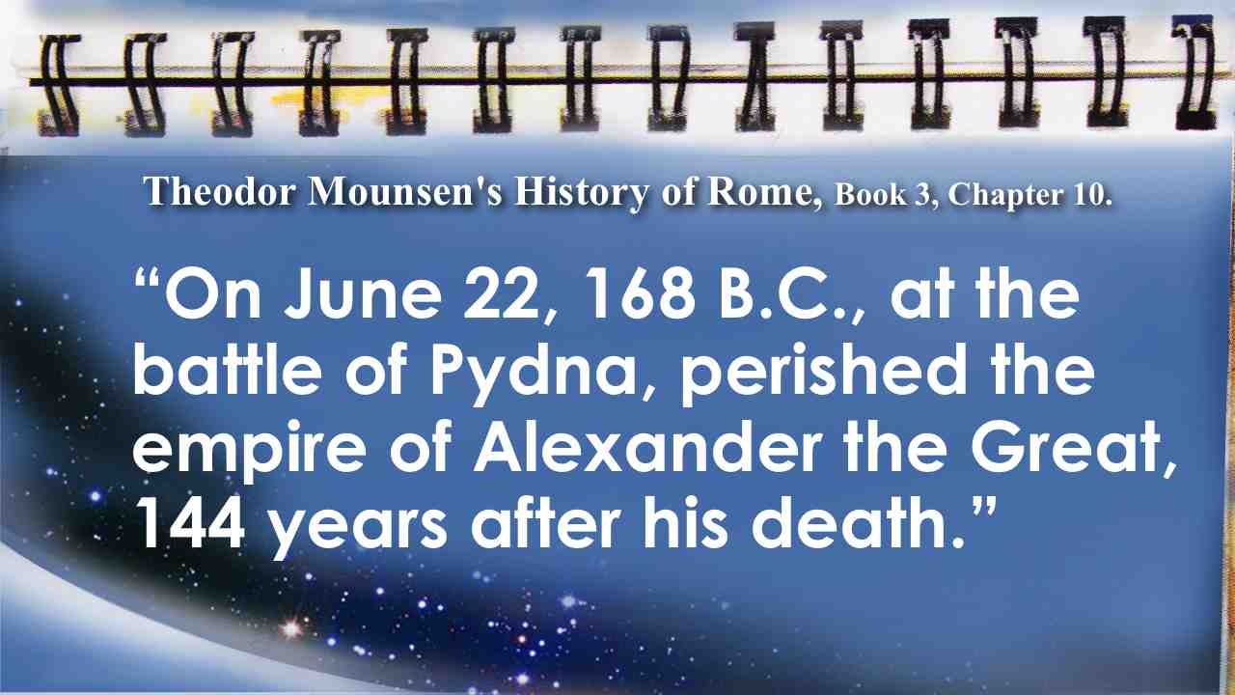 | “22 июня 168 г. после Р.Х., в битве под Пидной погибла империя Александра Великого 144 лет спустя его смерти.” История Рим, Теодор Мунсен, книга 3, гл. 10.
59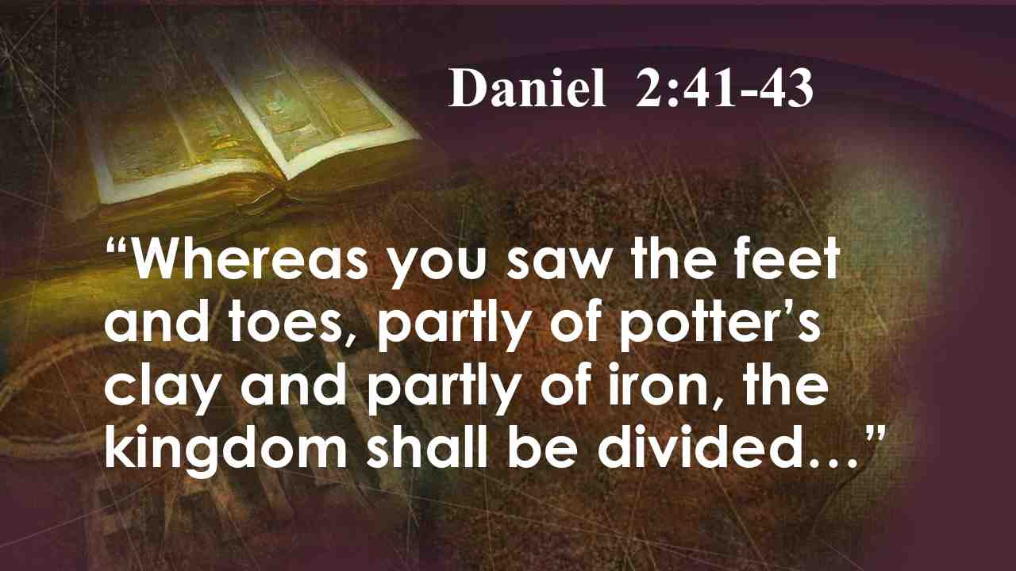 | Послушайте другого великого историка: А что ты видел ноги и пальцы на ногах частью из глины горшечной, а частью из железа, то будет царство разделенное…
60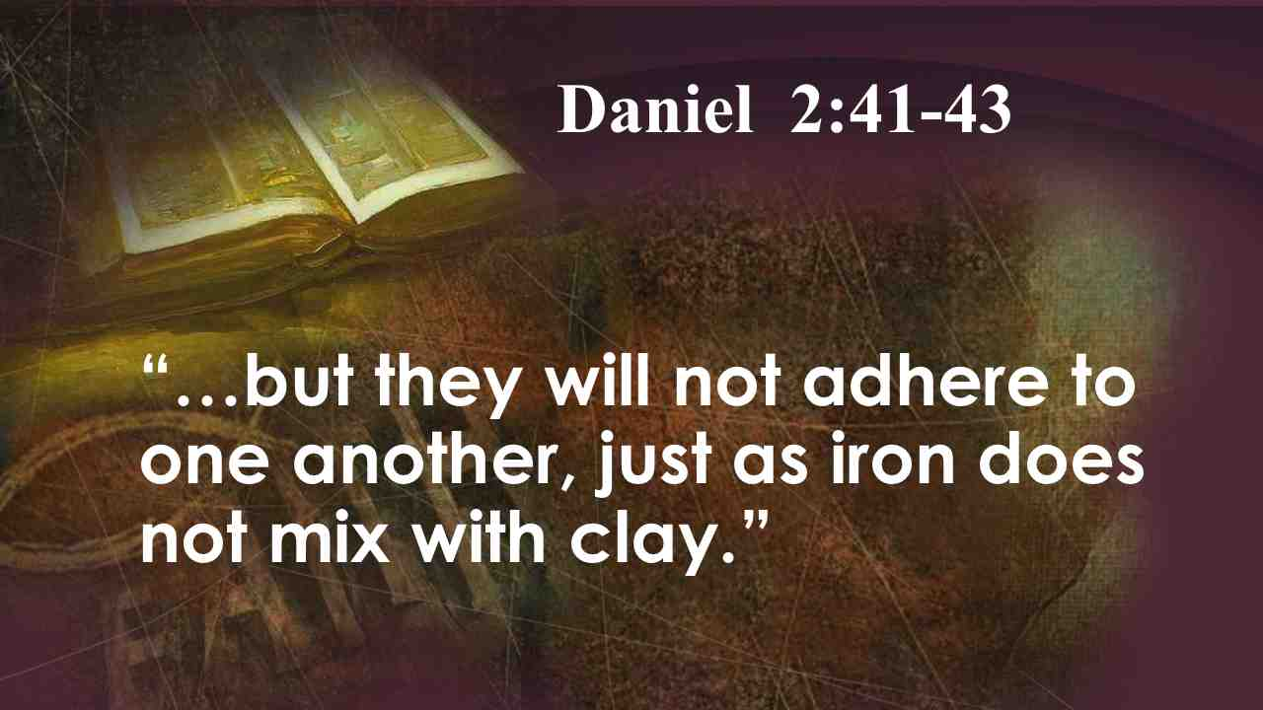 | … но не сольются одно с другим, как железо не смешивается с глиною. Дан. 2:41-43.
61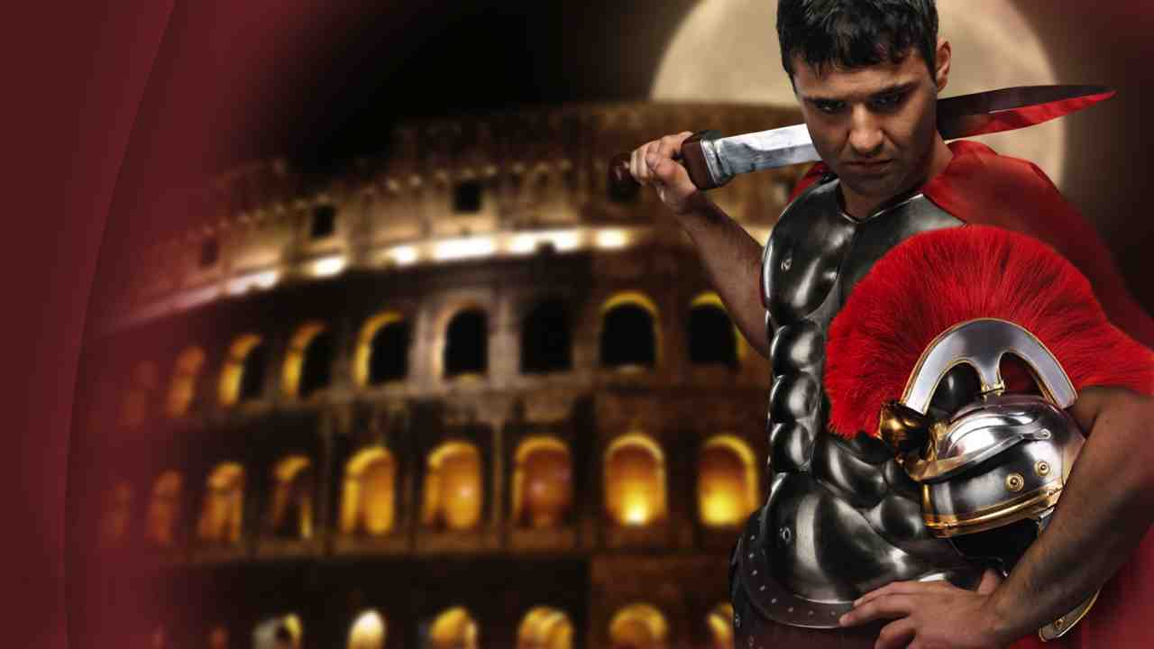 | Рим был безжалостной нацией, правящей "жезлом железным". Ее цезари называли себя богами и требовали поклонения и повиновения от всех. Ее существование было самым длинным из всех четырех мировых империй.
62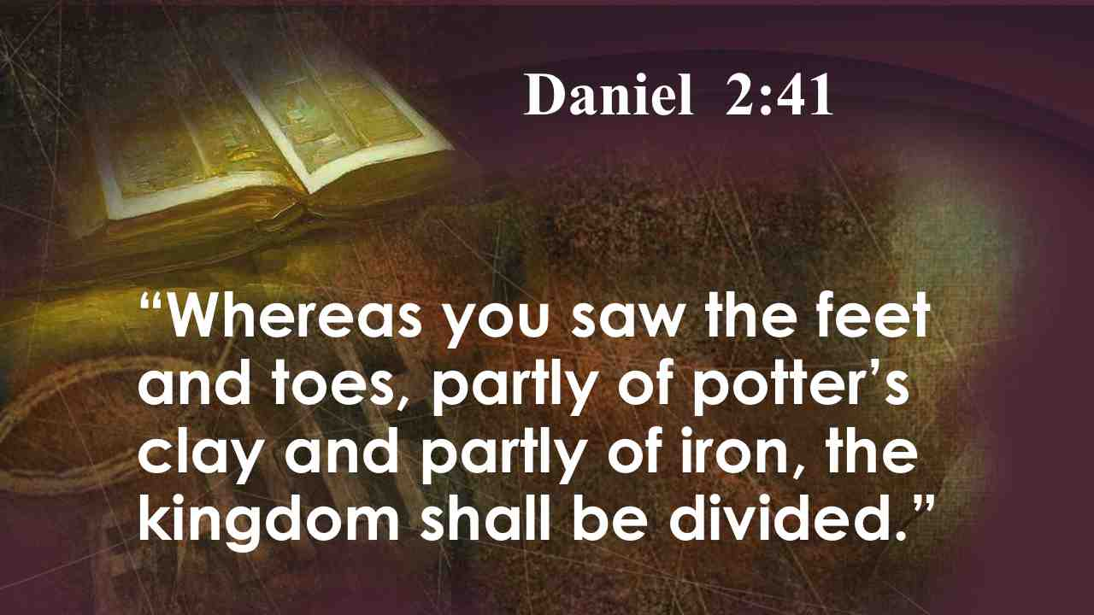 | Теперь структура пророчества изменилась. Удивительно, но ни одна мировая империя не последовала за Римской в предсказании Даниила. Вместо этого заметьте, что произошло в Риме: А что ты видел ноги и пальцы на ногах частью из глины горшечной, а частью из железа, то будет царство разделенное. Дан. 2:41. Бог точно предсказал, что за древним Римом не последует новая мировая империя, но что он будет разделен и подойдет к концу. Эта гигантская империя, которая правила в течение 600 лет, распалась.
63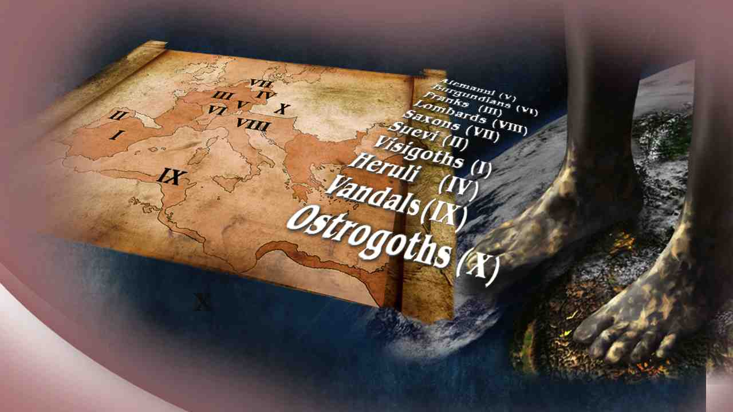 | Из-за роскоши, политической коррупции и морального разложения Рим потерял свою стабильность и прочность и стал легкой добычей для варварских племен, которые вторглись в империю в четвертом веке нашей эры.
64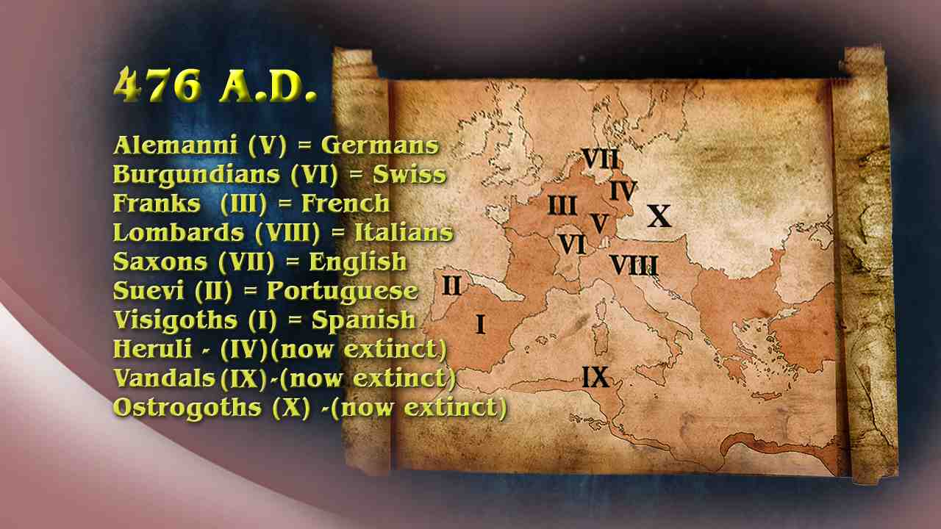 | К 476 г. н.э. Рим был разделен на десять частей, перечисленных здесь вместе с их современными названиями:  Алеманны - немцы  Бургунды - швейцарцы  Франки - французы  Ломбардов - итальянцы  Саксы - англичане  Свевы - португальцы  Вестготы - испанцы  (Герулы, вандалы и готы уже не существуют)  Современные народы Европы произошли из этих племен разделенной Римской империи. Некоторые были сильнее, другие слабее.
65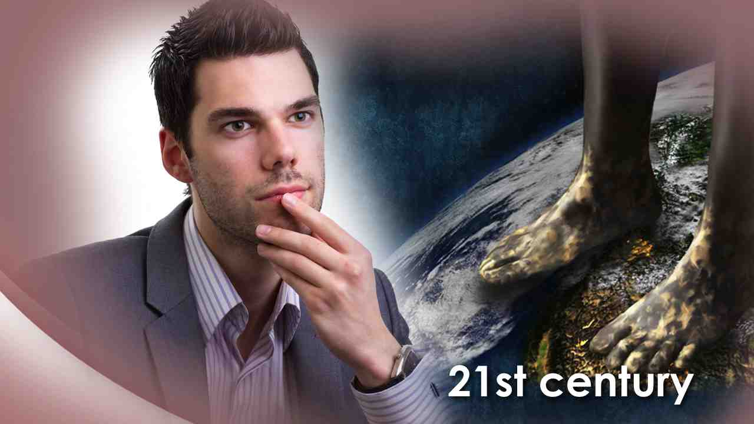 | Но есть еще кое-что, что можно добавить к этому пророчеству. Даниил подошел к самой важной части пророчества для тех, кто живет в 21-м веке.
66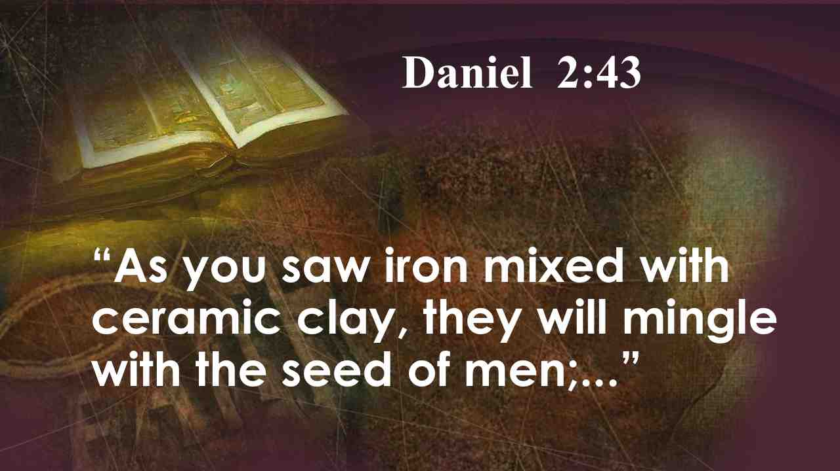 | А что ты видел железо, смешанное с глиною горшечною, это значит, что они смешаются через семя человеческое;…
67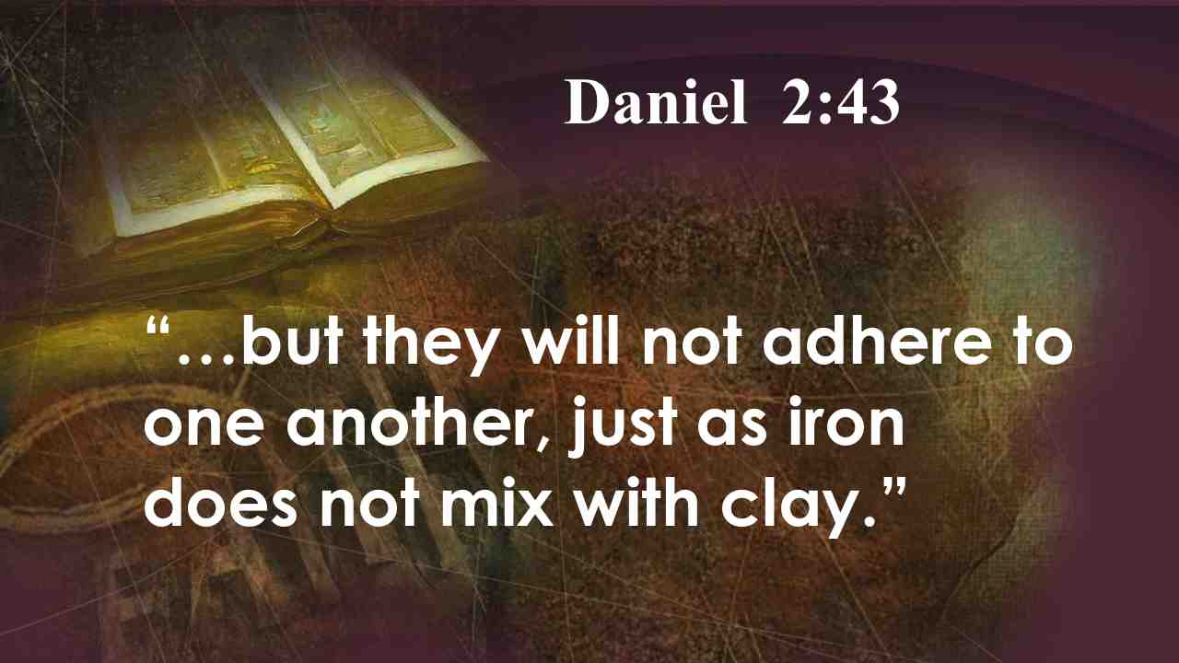 | … но не сольются одно с другим, как железо не смешивается с глиною. Дан. 2:43.
68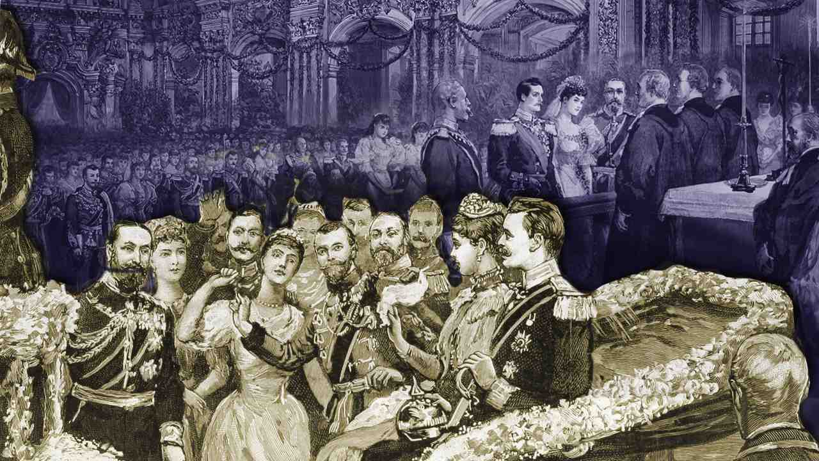 | Многие мировые правители пытались объединить народы Европы вместе через королевские браки, "смешивая свое семя". К первому десятилетию 20 века практически каждый венценосный правитель Европы был связан с представителями других королевских домов, но это не помешало развязать Первую мировую войну.
69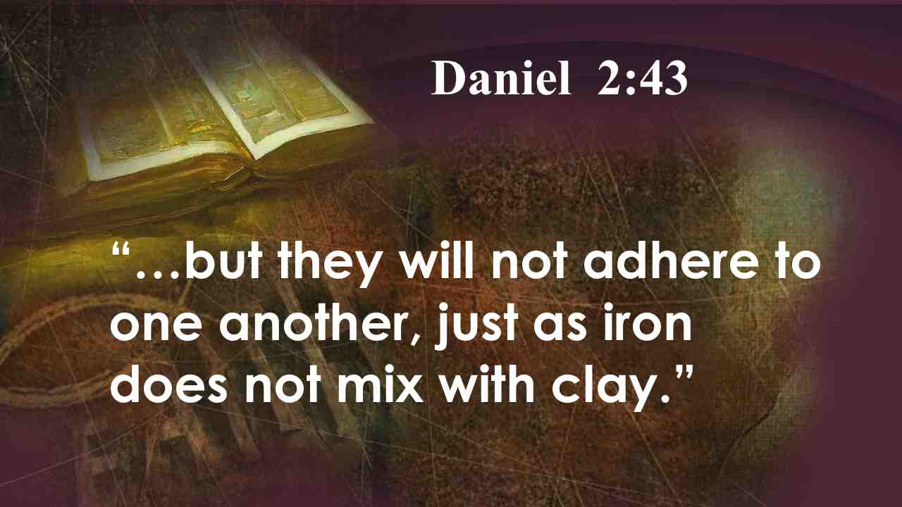 | Ни один план объединить нации в одну империю, каким бы великим он не был, не привел к успеху. Почему? Бог сказал, что «не сольются одно с другим, как железо не смешивается с глиною». Дан. 2:43. Они могут пытаться, но никогда не будут объединены, как не может быть единым железо и глина.
70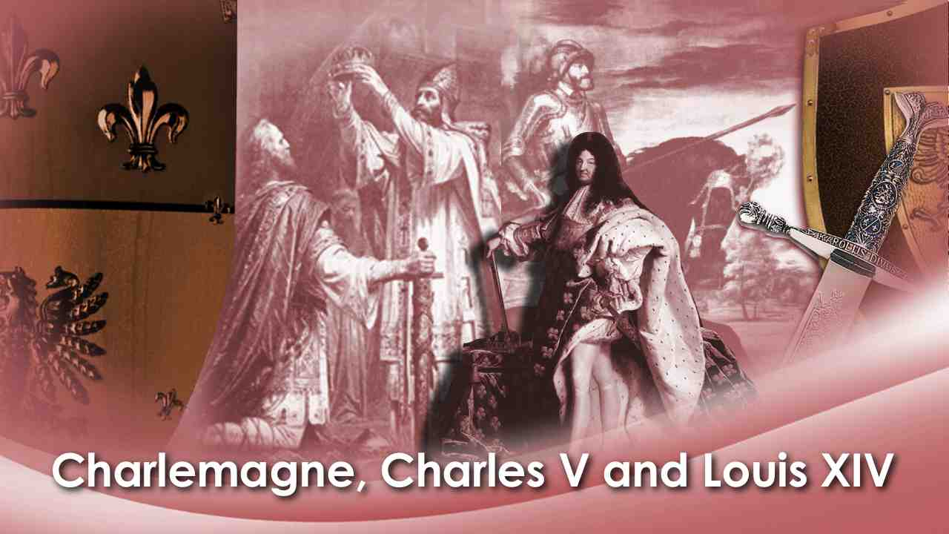 | Карл Великий пытался и не смог. Пытались и Карл V, и Людовик XIV.
71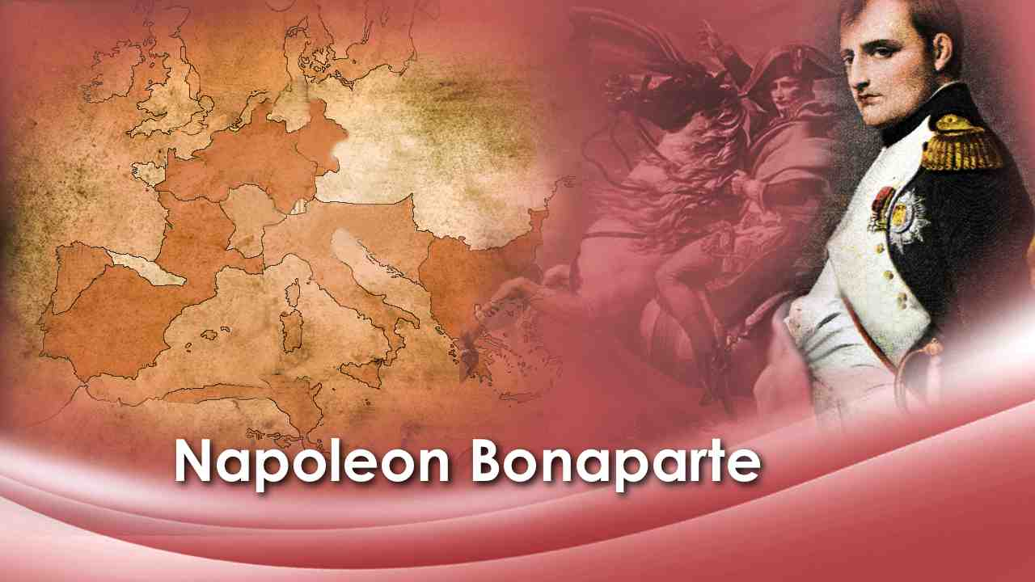 | И даже великий Наполеон Бонапарт не смог создать империю из разрозненных частей Римской империи. В возрасте 29 лет Наполеон сверг правительство Франции и отправился завоевывать мир. Казалось, что ничто не остановит его.
72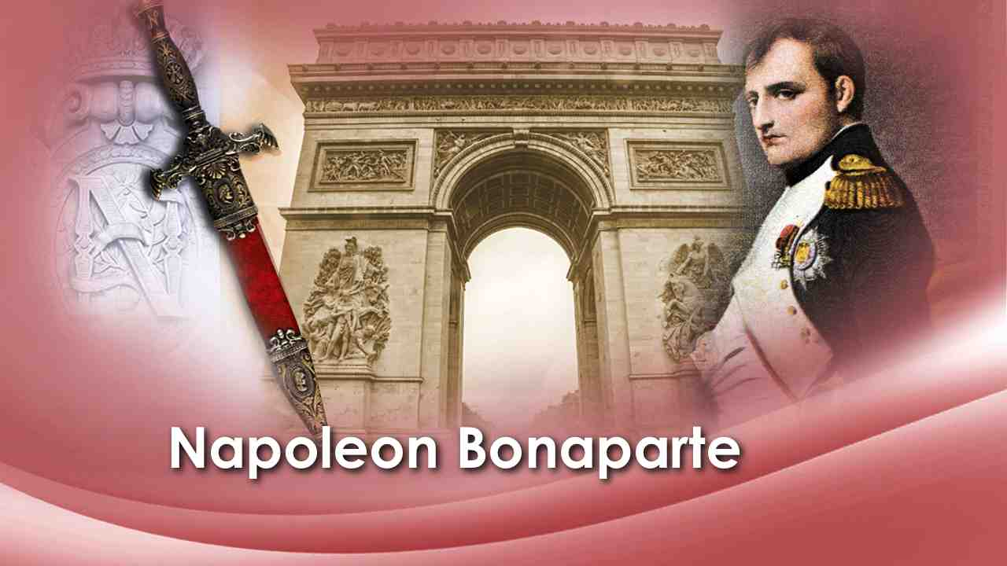 | На пике своего могущества Наполеон решил одержать победу над Россией. Этот поход закончился катастрофой. Он потерпел поражение от российской армии и зимнего холода. Он оставил почти половину своей армии замороженной на российском поле боя. Эта Триумфальная арка является напоминанием о великом поражении Наполеона в России.
73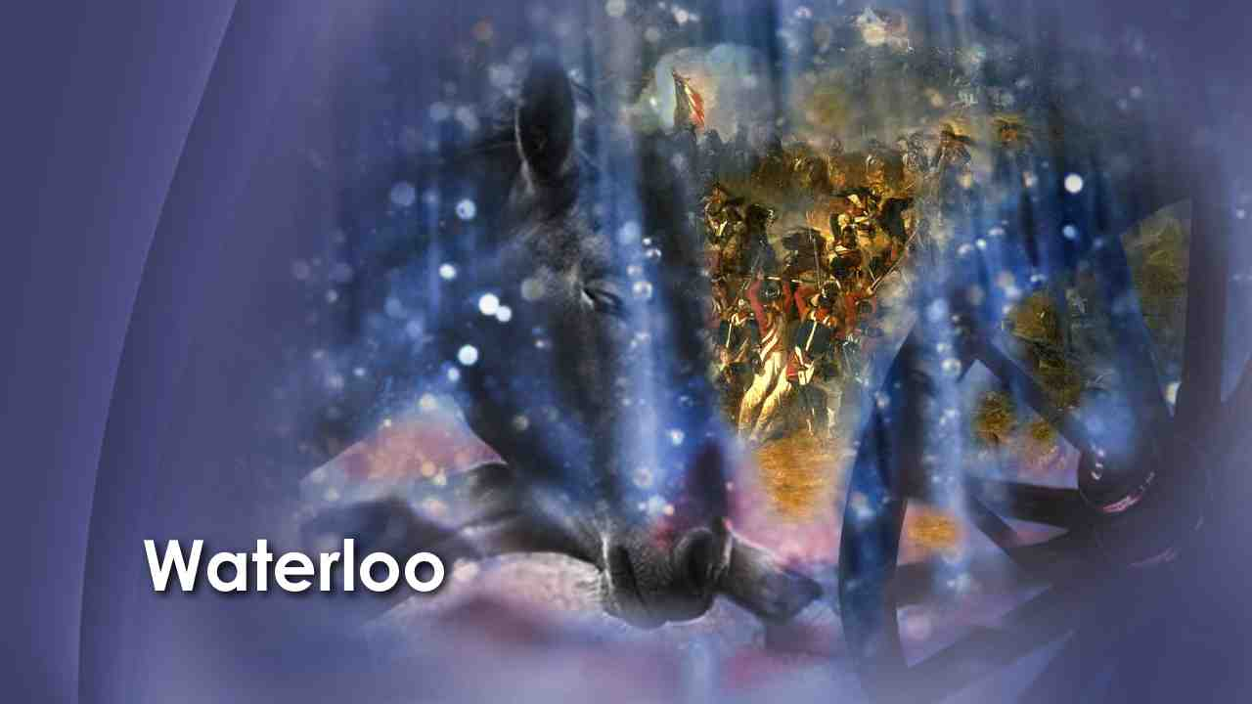 | 18 июня 1815 года в битве при Ватерлоо его артиллерия завязла в грязи из-за проливных дождей. И один из его генералов неправильно понял его приказы.
74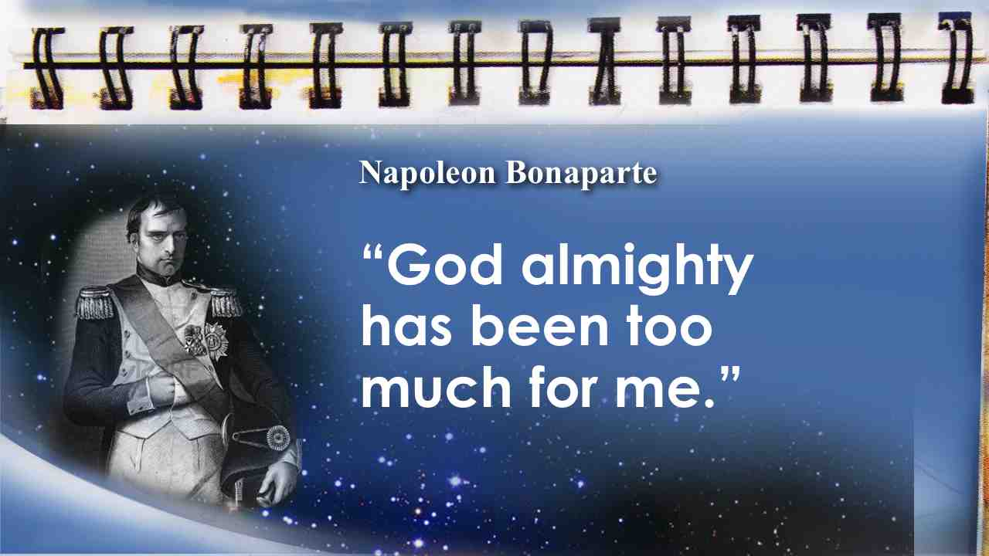 | Наполеон сам сказал: “Всемогущий Бог – это слишком для меня.” Да, Божье пророчество исполнялось!
75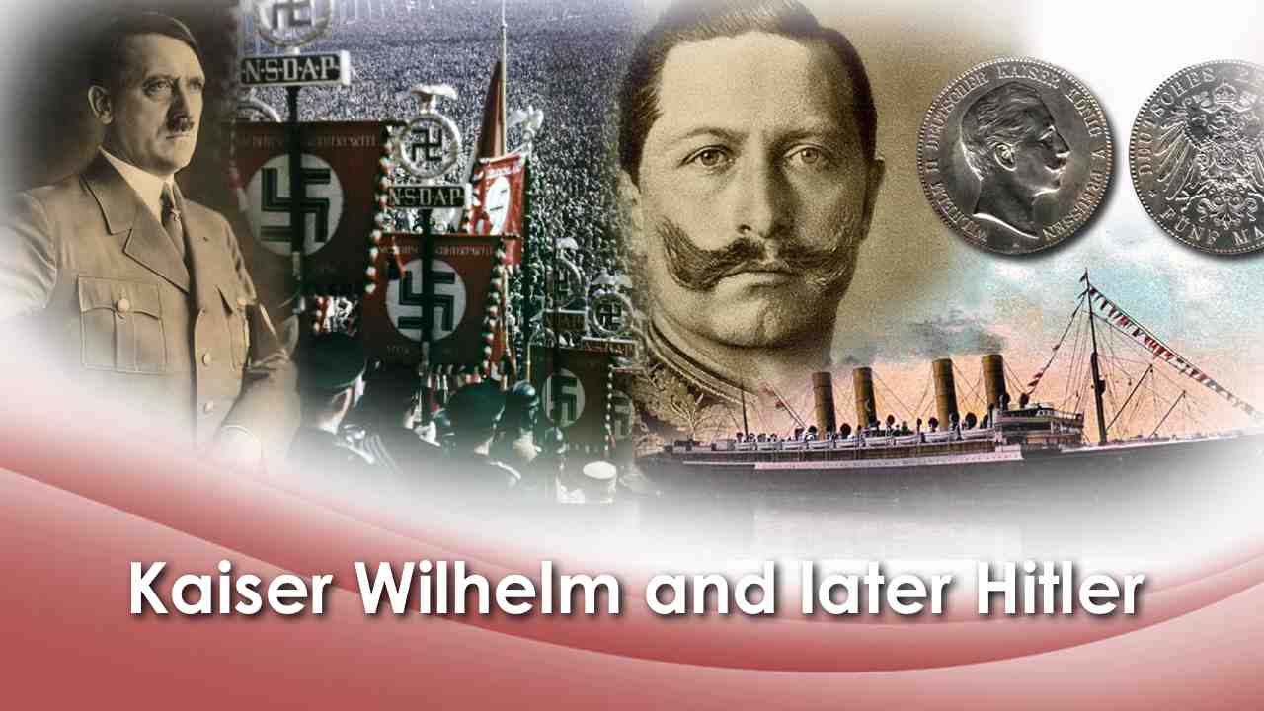 | Кайзер Вильгельм из Германии, а затем и Гитлер пытались собрать мир под одним флагом, но обе попытки закончились поражением. Гитлер сделал ту же ошибку, что и Наполеон, оставив большую часть своей армии на поле боя, пытаясь завоевать Россию во время Второй мировой войны.
76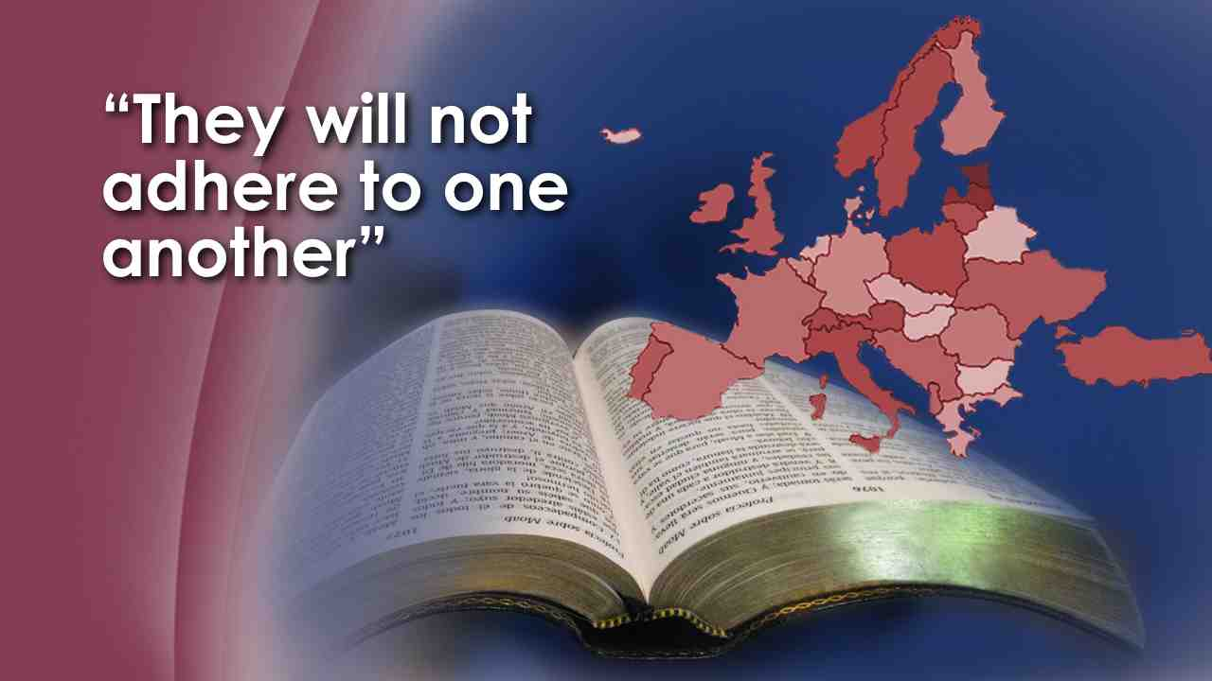 | Подходящая эпитафия для всех этих горе-правителей - "Они не сольются друг с другом". Были и будут и другие попытки создать новую мировую империю, но ни человек, ни группа людей, никакие силы никогда не смогут надолго объединить эти страны, потому что Бог сказал: "Они не сольются друг с другом ".  Библия предсказала, что Рим будет разделен на десять царств. Семь из этих стран представлены сегодня в Западной Европе; некоторые сильнее, некоторые слабее.
77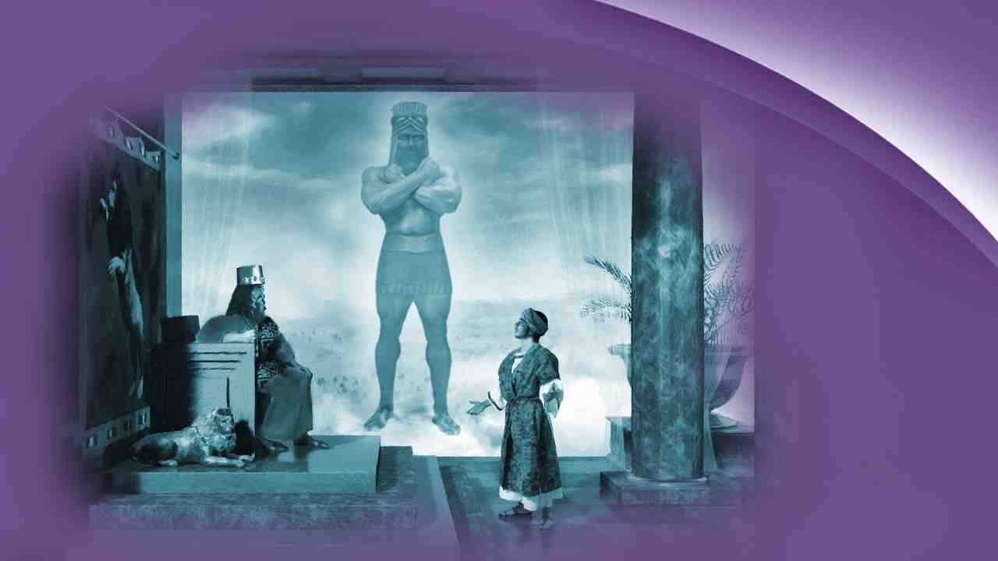 | Что произойдет потом? С радостью и уверенностью Даниил подходит к удивительной кульминации пророчества.
78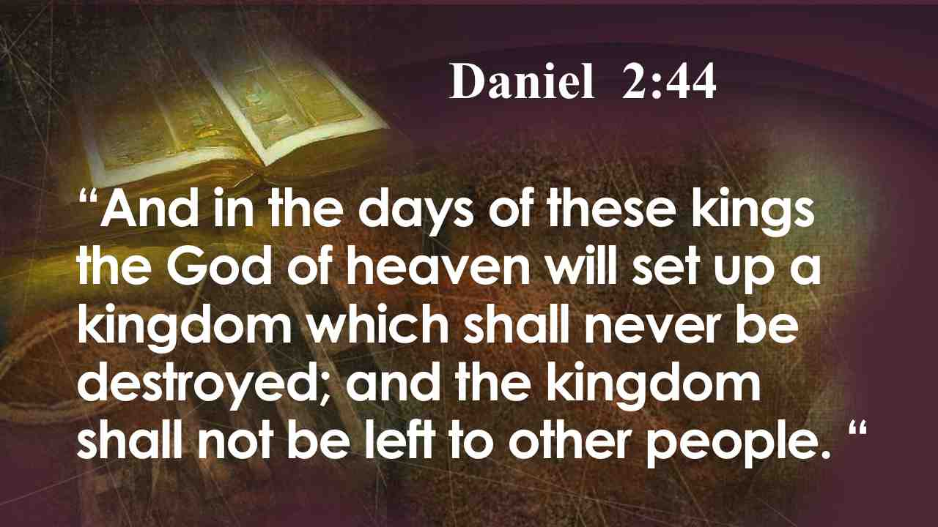 | И во дни тех царств Бог небесный воздвигнет царство, которое вовеки не разрушится, и царство это не будет передано другому народу. Дан. 2:44.
79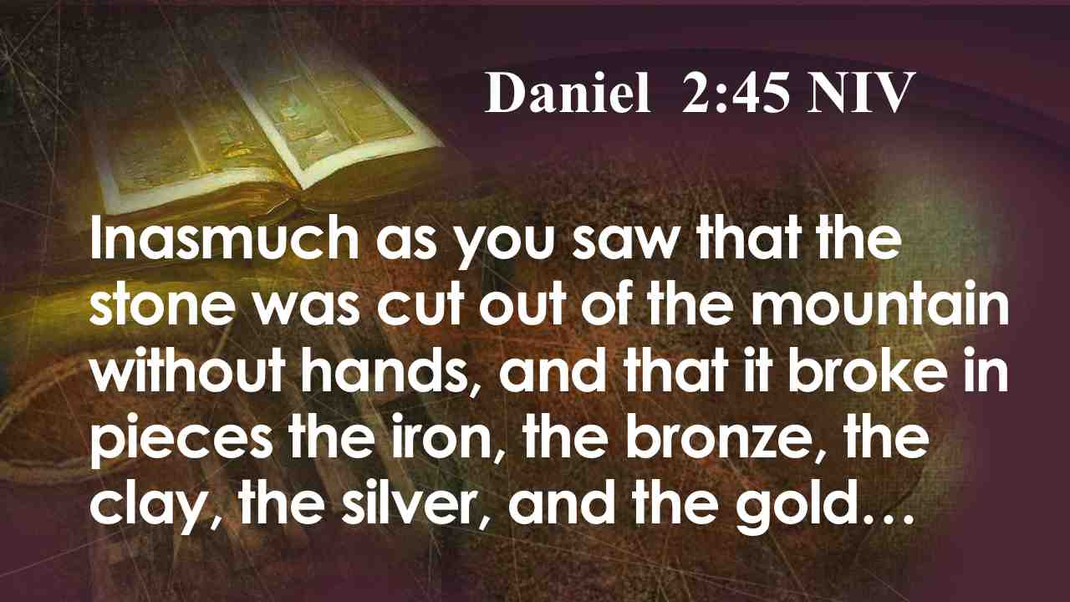 | Так как ты видел, что камень отторгнут был от горы не руками и раздробил железо, медь, глину, серебро и золото… Дан. 2:45
80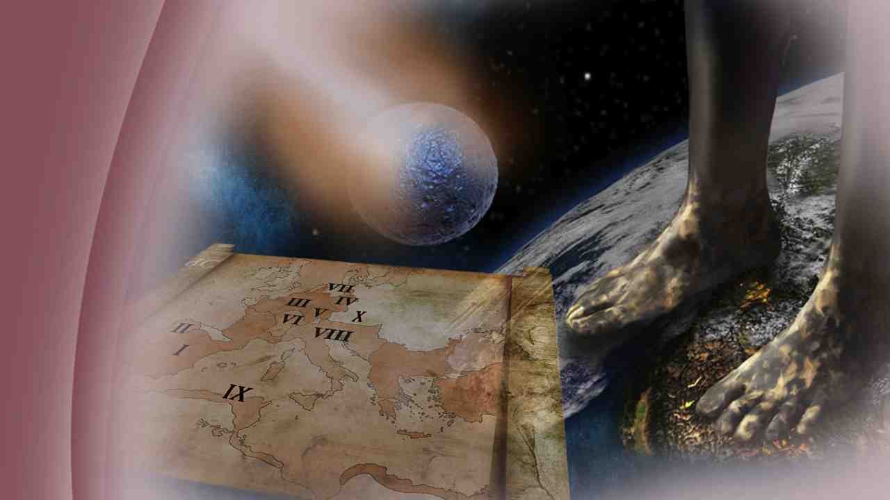 | Не будет больше другой мировой империи! Теперь мы это знаем. Бог сказал, что во дни царей, представленных десятью пальцами - европейские народы сегодня - Он воздвигнет царство, которое будет концом всех земных царств, царство, которое будет длиться вечно.
81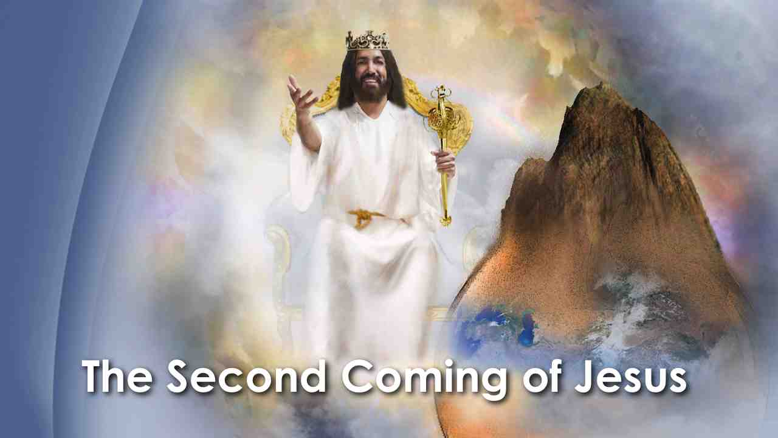 | Следующим большим событием на сцене человеческой истории будет Второе пришествие Иисуса. Установление Его царства, представленное камнем, который «отторгнут от горы не руками». Царство основано не людскими руками, но крепкой рукой Божьей.
82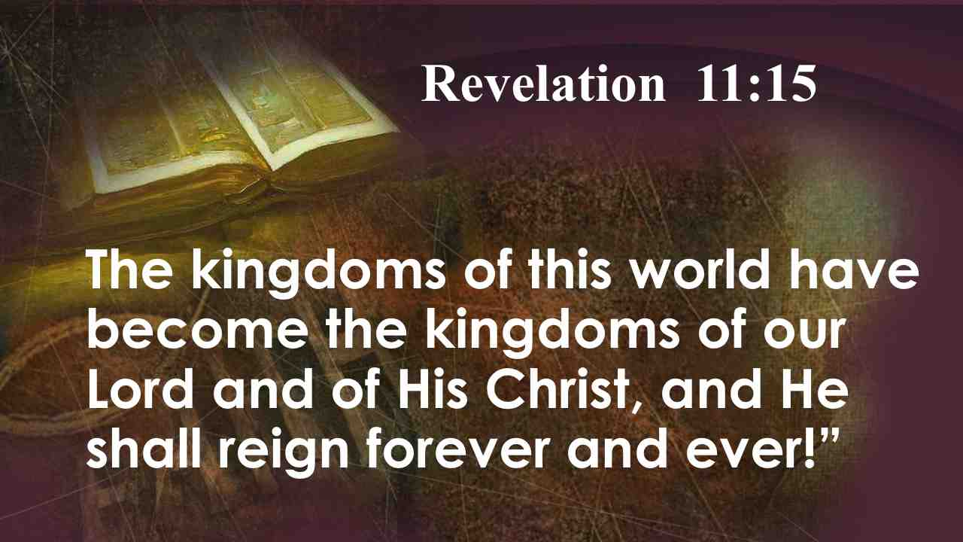 | Царство, которое наполнит всю Землю! И тогда исполнится пророчество: Царство мира соделалось царством Господа нашего и Христа Его, и будет царствовать во веки веков! Отк. 11:15.
83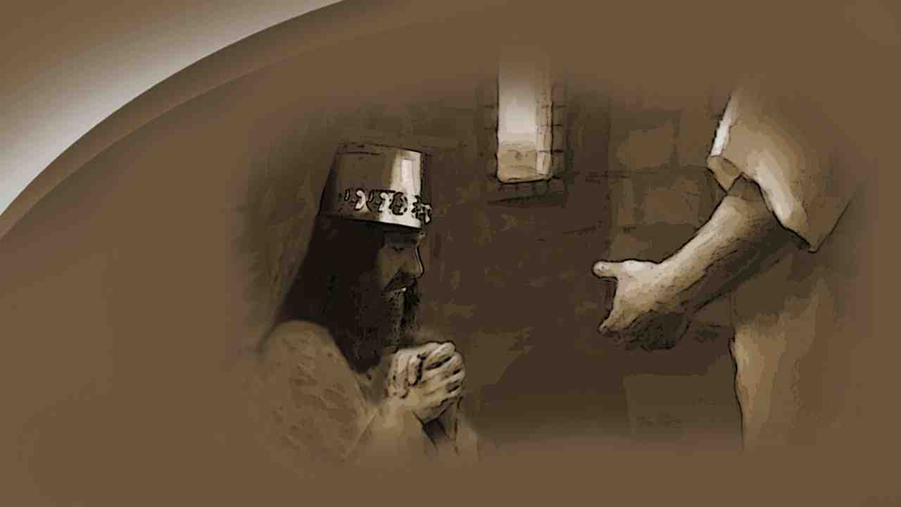 | Когда Даниил закончил сенсационный рассказ и поразительное разъяснение Бога, царь Навуходоносор медленно поднялся со своего трона и покорно поклонился перед Даниилом в почтении к великому Богу, Чья мудрость и власть была так впечатляюще продемонстрирована. Он признал:
84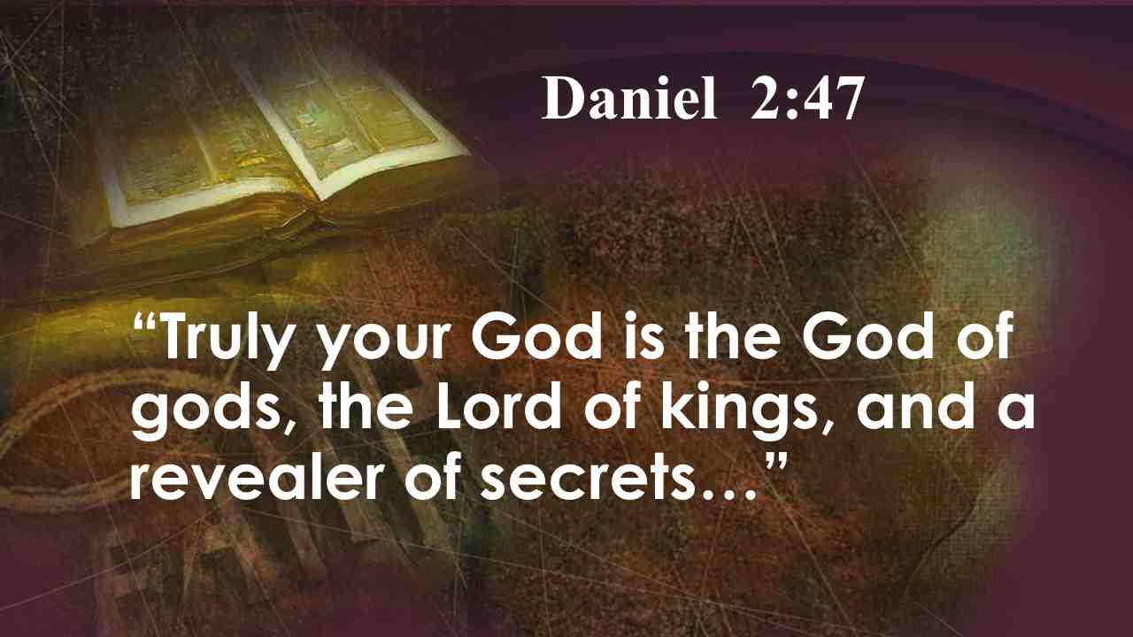 | истинно Бог ваш есть Бог богов и Владыка царей, открывающий тайны… Дан. 2:47.
85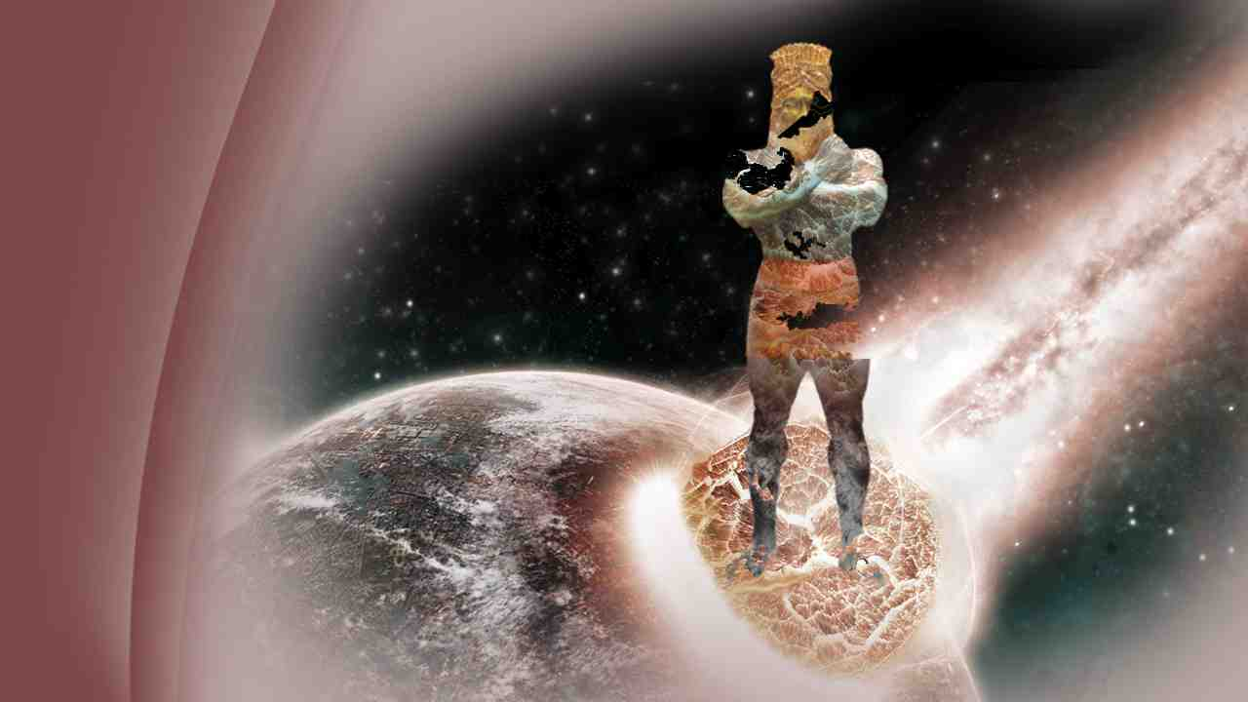 | Бог раскрыл тайны веков, показав этого гигантского истукана во сне Навуходоносору за шесть веков до рождения Христа. Царства, представленные золотом, серебром, медью и железом, канули в небытие.
86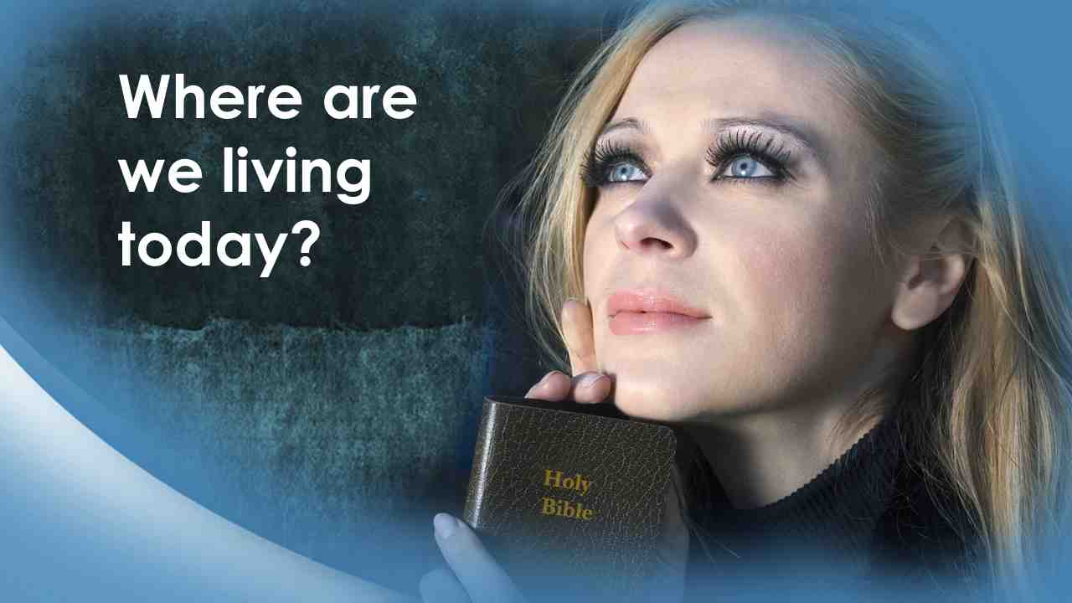 | Где мы живем сегодня? Какой будет следующая великая сцена? Христос, Его пришествие и вечность! Да, Царство Христа грядет в ближайшее время. Раньше, чем мы думаем. Когда мы смотрим на знамения, данные в Писании, которые будут предшествовать пришествию Христа, мы задумываемся над тем, что принесет нам завтрашний день.
87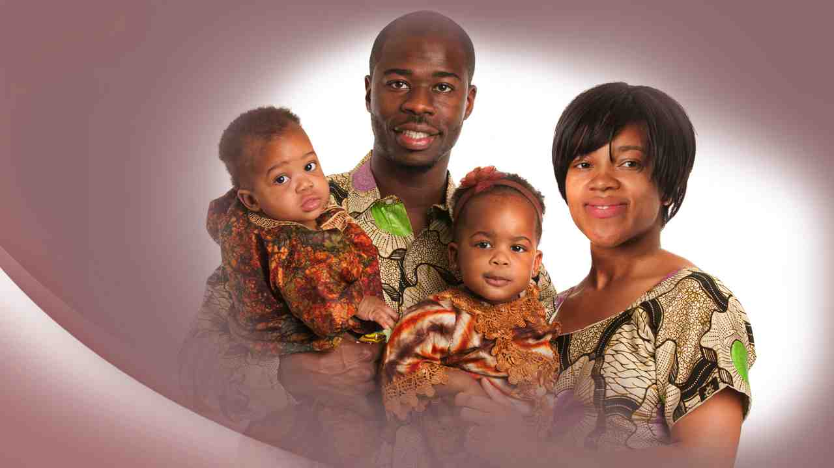 | Не хотели бы вы принять решение в этот самый момент быть в Божьем вечном царстве - услышать из уст Христа, когда Он придет:
88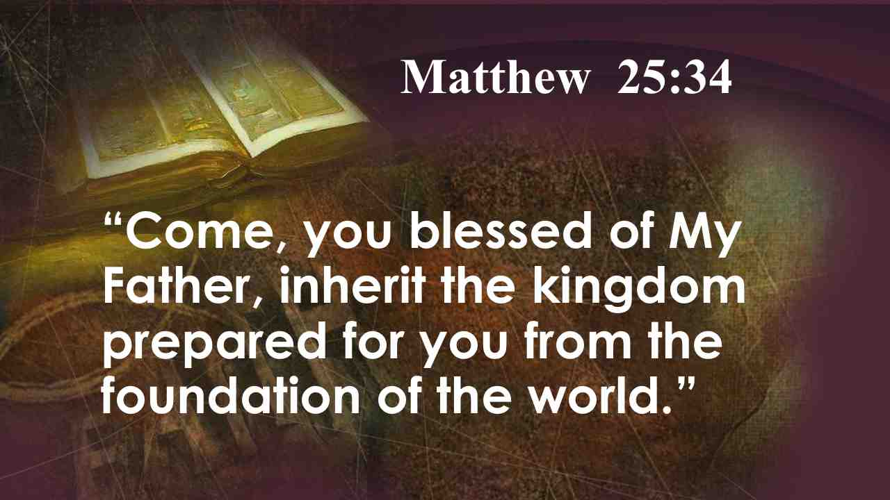 | Приидите, благословенные Отца Моего, наследуйте Царство, уготованное вам от создания мира. Мф. 25:34.
89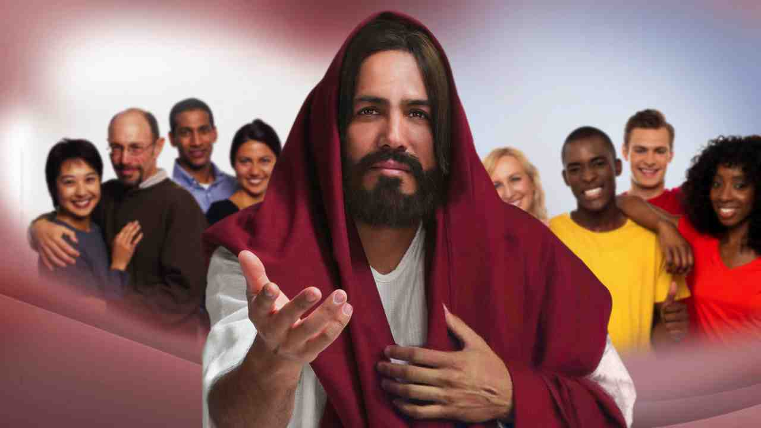 | Призыв.

